УТВЕРЖДЕН
постановлением Правительства
Московской области
от ___________ № _______

Проект планировки территории
для реконструкции линейного объекта капитального строительства – автомобильной дороги улицы Туполева в городском округе Жуковский Московской области

Реконструкция автомобильной дороги улицы Туполева в городском округе Жуковский Московской области (далее - автомобильная дорога) обеспечит транспортную доступность объектов национального центра авиастроения, городского округа Жуковский, городского поселения Кратово Раменского муниципального района, городского поселения Раменское Раменского муниципального района с автомобильной дорогой федерального значения М-5 «Урал».
Проект планировки территории для реконструкции линейного объекта капитального строительства – автомобильной дороги улицы Туполева в городе Жуковский Московской области (далее - проект планировки территории), выполнен на основании Схемы территориального планирования Московской области – основные положения градостроительного развития, утвержденной постановлением Правительства Московской области от 11.07.2007 № 517/23 «Об утверждении Схемы территориального планирования Московской области - основных положений градостроительного развития», государственной программы Московской области «Развитие и функционирование дорожно-транспортного комплекса», утвержденной постановлением Правительства Московской области от 23.08.2013 № 656/35 «Об утверждении государственной программы Московской области «Развитие и функционирование дорожно-транспортного комплекса», распоряжения Главного управления архитектуры и градостроительства Московской области № 11 от 27.03.2012, а также с учетом проекта Схемы территориального планирования транспортного обслуживания Московской области, одобренного постановлением Правительства Московской области от 10.06.2011 № 548/21 «Об одобрении проекта схемы территориального планирования транспортного обслуживания Московской области.
Проект планировки территории подготовлен в целях обеспечения устойчивого развития территории, выделения элементов планировочной структуры, установления границ земельных участков, предназначенных для реконструкции линейного объекта капитального строительства – улицы Туполева в городском округе Жуковский Московской области и объектов, связанных с ее эксплуатацией.
Проект планировки территории разработан государственным унитарным предприятием Московской области «Научно-исследовательский и проектный институт градостроительства» при методической поддержке Главного управления архитектуры и градостроительства Московской области, с участием Главного управления дорожного хозяйства Московской области, Государственного казенного учреждения Московской области «Управление автомобильных дорог Московской области «Мосавтодор», администраций городского округа Жуковский, городских поселений Кратово и Раменское Раменского муниципального района и администрации Раменского муниципального района Московской области.
При разработке проекта планировки территории были использованы материалы специализированных научно-исследовательских и проектных организаций.
Проект планировки территории выполнен на основании результатов инженерных изысканий в соответствии с требованиями технических регламентов.
Проект планировки территории для реконструкции автомобильной дороги выполнен в составе проекта планировки и проекта межевания территории.
Проект планировки территории состоит из основной части, которая подлежит утверждению, и материалов по ее обоснованию.
Основная часть проекта планировки содержит:
1. Положения о реконструкции автомобильной дороги, в которых приведены:
сведения о размещении объектов;
функционально-планировочная организация территории;
характеристики развития транспортной инфраструктуры;
характеристики реорганизации инженерной инфраструктуры;
мероприятия по охране окружающей среды;
ведомость координат точек перелома красных линий.
2. Чертежи планировки территории, на которых отображены:
красные линии;
линии, обозначающие дороги, улицы, проезды, включая тротуары, линии связи, объекты инженерной и транспортной инфраструктур, включая наземные и надземные пешеходные переходы;
границы зон планируемого размещения объектов регионального и местного значения.
3. Проект межевания территории, который содержит:
чертежи межевания территории;
ведомость формируемых земельных участков для строительства;
каталог координат поворотных точек границ формируемых земельных участков для строительства.
Материалы по обоснованию проекта планировки содержат:
Пояснительную записку.
Графические материалы:
схему расположения элемента планировочной структуры;
схему использования территории в период подготовки проекта планировки территории (опорный план);
схему организации улично-дорожной сети и схему движения транспорта;
схему границ территорий объектов культурного наследия;
схему границ зон с особыми условиями использования территории;
существующие и планируемые поперечные профили автомобильных дорог;
схему размещения инженерных сетей и сооружений;
разбивочный чертеж-акт установления (корректировки) красных линий;
схему вертикальной планировки и инженерной подготовки территории.

Сведения о размещении объектов

Автомобильная дорога расположена на территории городского округа Жуковский, городского поселения Кратово Раменского муниципального района Московской области и городского поселения Раменское Раменского муниципального района Московской области.
Автомобильная дорога является составной частью развития сети региональных автомобильных дорог общего пользования и связывает в «хордовом» направлении федеральную автомобильную дорогу М-5 «Урал» с региональными автомобильными дорогами, образующими направление Старорязанского шоссе.
Начало участка реконструкции автомобильной дороги - на пересечении Туполевского шоссе и улицы Гарнаева городского округа Жуковский, окончание - примыкании улиц Гагарина и Алексея Перелета городского поселения Раменское.
Реконструируемая автомобильная дорога проходит по землям населенных пунктов, на которых расположены объекты жилой и общественной застройки, административного, делового, общественного и коммерческого назначений, культурного наследия, научно- производственных предприятий, спецназначения (аэродром), инженерной инфраструктуры с охранными зонами, физкультурно-оздоровительные, здравоохранения, а также садоводческие и дачные товарищества.
На территории расположены объекты инженерной инфраструктуры с охранными зонами: газопроводы высокого давления: Р ≤ 1,2 МПа диаметром 500 мм и Р ≤ 0,6 МПа диаметром 150 мм; газопроводы низкого давления диаметром 80 мм и 100 мм; газорегуляторный пункт (далее - ГРП), расположенный по улице Нижегородской города Жуковский в районе десятиэтажного жилого дома; кабельные линии электропередачи (далее - ЛЭП) напряжением 10 кВ, 6 кВ и 0,4 кВ; кабельные линии связи; центральный тепловой пункт; очистные сооружения; КНС ОАО «Ил»; сооружения дождевой канализации.

Функционально-планировочная организация территории

Реконструируемая автомобильная дорога является элементом формируемой сети региональных дорог Московской области и улично-дорожной сети городского округа Жуковский и Раменского муниципального района Московской области. Реконструкция автомобильной дороги обеспечит движение транспортных потоков от автомобильной дороги федерального значения М-5 «Урал» к центральной части города Жуковский, национальному центру авиастроения и городу Раменское.
Проектом планировки территории в границах городского округа Жуковский, городского поселения Кратово Раменского муниципального района, городского поселения Раменское Раменского муниципального района предусмотрена реконструкция автомобильной дороги по параметрам магистральной улицы общегородского значения непрерывного движения.
В проекте планировки территории сохраняются и реконструируются съезды к существующим и планируемым объектам на прилегающей территории.
При реконструкции автомобильной дороги предусмотрено сохранение пешеходных и транспортных связей за счет соблюдения очередности строительства.
Проектом планировки территории определены объекты инженерной инфраструктуры, обеспечивающие функционирование автомобильной дороги, а также зоны с особыми условиями использования территории.

Характеристики развития транспортной инфраструктуры

В проекте планировки территории предусмотрена реконструкция автомобильной дороги протяженностью 3,0 км до параметров магистральной улицы общегородского значения непрерывного движения, количество полос движения 4-8, ширина полосы движения – 3,5 м, ширина тротуара – 1,5 - 3м.
На площади им. М.М. Громова города Жуковский планируется двухуровневая транспортная развязка со строительством тоннеля и организацией кольцевого движения над тоннельной частью. Тоннель планируется на 4 полосы движения (по 2 полосы движения в каждом направлении).
Для организации движения пассажирского транспорта и местного движения на площади им. М.М. Громова с двух сторон организованы боковые проезды шириной 7,5 м каждый (2 полосы).
В проекте планировки территории предусмотрена реконструкция существующих примыканий и съездов с улицы Туполева, а также планируются новые съезды.
Перечень мероприятий по существующим и планируемым примыканиям и съездам
№  п/п | Номер съезда | Местоположение | Территория/объект | Мероприятия
1 | съезд № 1 | справа | жилая застройка | реконструкция
2 | съезд № 2 | справа | жилая застройка | реконструкция
3 | съезд № 3 | справа | жилая застройка | реконструкция
4 | съезд № 4 | справа | жилая застройка | реконструкция
5 | съезд № 5 | справа | жилая застройка | реконструкция
6 | съезд № 6 | справа | жилая застройка | реконструкция
7 | съезд № 7 | справа | жилая застройка | реконструкция
8 | съезд № 8 | справа | территория  ФГУП «НИИАО» | реконструкция
9 | съезд в направлении улицы  Амет-Хан Султана города Жуковский | слева | - | реконструкция
10 | съезд в направлении улицы Нижегородская города Жуковский | слева | - | реконструкция
11 | съезд в направлении улицы 2-я Кирова города Жуковский | справа | - | реконструкция
12 | съезд № 9 | справа | дом культуры «Стрела» | реконструкция
13 | съезд № 10 | справа | гаражи | реконструкция
14 | съезд № 11 | справа | штаб-квартира Объединенной авиастроительной корпорации | реконструкция
15 | съезд в направлении улицы Крупской города Жуковский | слева | - | реконструкция
16 | съезд № 12 | справа | штаб-квартира Объединенной авиастроительной корпорации | реконструкция
17 | съезд в направлении улицы Малаховская города Жуковский | слева | жилая застройка | реконструкция
18 | съезд в направлении улицы Красковская города Жуковский | слева | жилая застройка | реконструкция
19 | съезд в направлении улицы Новая города Жуковский | слева | жилая застройка | реконструкция
20 | съезд в направлении улицы Овражная города Жуковский | слева | жилая застройка | реконструкция
21 | съезд № 13 | слева | жилая застройка | реконструкция
22 | съезд № 14 | справа | территория ФГУП ЛИИ им. Громова | реконструкция
23 | съезд в направлении улицы Проезжая города Жуковский | слева | жилая застройка | реконструкция
24 | съезд № 15 | слева | жилая застройка | реконструкция
25 | съезд № 16 | справа | территория «Мострансавто» | реконструкция
26 | съезд № 17 | слева | гаражи | реконструкция
27 | съезд № 18 | слева | бывшая пожарная часть | реконструкция
28 | съезд № 19 | справа | территория ОАО «Ил» | реконструкция
29 | съезд № 20 | слева | магазин автомасел | реконструкция
30 | съезд № 21 | справа | АЗС «ТНК» | реконструкция
31 | съезд № 22 | слева | магазин автомасел | строительство
32 | съезд № 23 | слева | стройплощадка | реконструкция

Движение автомобильного транспорта по реконструируемой автомобильной дороге планируется бессветофорное. Развороты предусмотрены на транспортной развязке в разных уровнях на площади им. М. М. Громова, разворотной петле у здания штаб-квартиры Объединенной авиастроительной корпорации и в месте примыкания улиц Гагарина и Алексея Перелета городского поселения Раменское.
Движение основного потока транспорта планируется через тоннель, а для движения местного транспорта предусмотрены боковые проезды.
В местах размещения остановочных пунктов общественного пассажирского транспорта планируется устройство «заездных» карманов.
Проектом планировки территории предусматривается организация движения общественного транспорта по существующим маршрутам.
Планируется переустройство (реконструкция) остановочных пунктов общественного транспорта (автобуса) с устройством остановочных площадок для автобусов и посадочных площадок для пассажиров. Движение пешеходов от посадочных площадок планируется по пешеходным тротуарам.
На всем протяжении улицы Туполева, с двух сторон улицы предусмотрено устройство тротуаров шириной 1,5 - 3,0 м. В местах, где тротуар непосредственно примыкает к проезжей части, предусмотрена установка металлического барьерного ограждения.
Для пропуска пешеходов через улицу Туполева, около остановок общественного транспорта, планируется устройство 5 надземных пешеходных переходов.

Перечень надземных пешеходных переходов

№  п/п | Объект | Местоположение | Мероприятия
1 | надземный пешеходный переход | на расстоянии 53 метров от начала оси трассы, в районе остановки общественного транспорта «Общежитие» | строительство
2 | надземный пешеходный переход | на расстоянии 665 метров от начала оси трассы, в районе остановки общественного транспорта «Площадь Громова» | строительство
3 | надземный пешеходный переход | на расстоянии 954 метра в от начала оси трассы, в районе остановки общественного транспорта «Детская железная дорога» | строительство
4 | надземный пешеходный переход | на расстоянии 1626 метров от начала оси трассы, в районе остановки общественного транспорта «Туполевские проходные» | строительство
5 | надземный пешеходный переход | на расстоянии 2476 метров от начала оси трассы, в районе остановки общественного транспорта «Машзавод» | строительство

Характеристики реорганизации инженерной инфраструктуры

В отношении инженерной инфраструктуры были предусмотрены следующие мероприятия:
1) переустройство и вынос инженерных коммуникаций и сооружений, попадающих в зону производства строительных работ, в строгом соответствии с требованиями нормативных документов и технических условий, выданных эксплуатирующими организациями и владельцами объектов инженерной инфраструктуры;
2) сбор, отвод и очистка поверхностного стока;
3) наружное электроосвещение.
Для нормального функционирования и ввода в эксплуатацию реконструируемой автомобильной дороги запланировано строительство:
закрытой сети дождевой канализации;
насосной станции с накопительным резервуаром;
комплекса локальных очистных сооружений поверхностного стока;
двух новых трансформаторных подстанций (далее - ТП) для электроснабжения сети наружного освещения и канализационных насосных станций (далее - КНС);
сети наружного освещения реконструируемой автомобильной дороги;
питающих кабельных линий электропередачи (далее - ЛЭП) напряжением 10 кВ до новых ТП;
питающих кабельных ЛЭП-0,4 кВ от новых ТП до планируемых надземных пешеходных переходов и двух КНС;
пожарного водопровода диаметром 400 мм.
Для обеспечения требуемых условий эксплуатации и соответствующих параметров по надежности функционирования существующих инженерных коммуникаций предусмотрены переустройство и вынос из зоны строительства:
участков кабельных и воздушных линий электропередачи напряжением 10 кВ и 0,4 кВ, в том числе прокладка кабелей под проезжей частью дорог в полиэтиленовых трубах с закладкой резервных труб;
участков линейных сооружений связи и линий связи;
водопроводных сетей;
коллекторов бытовой и дождевой канализации;
газопроводов высокого давления Р ≤ 1,2 МПа, Р ≤ 0,6 МПа и низкого давлений;
тепловых сетей.

Переустройство и строительство объектов инженерной инфраструктуры

№ п/п | Объекты инженерной инфраструктуры | Мероприятия | Параметры планируемого развития инженерной инфраструктуры | Занимаемая территория, га
1 | Водоснабжение
1.1 | водопроводная сеть диаметром 150 мм | демонтаж | 0,058 км | 0,0009
 |  | строительство (прокладка по новой трассе) | 0,102 км | 0,0015
1.2 | водопроводная сеть диаметром 225 мм (две нитки) | демонтаж | 0,051 км | 0,0022
 |  | строительство (прокладка по новой трассе) | 0,105 км | 0,0047
1.3 | водопроводная сеть диаметром 100 мм (диаметром 160 мм – по новой трассе) | демонтаж | 0,687 км | 0,0068
 |  | строительство (прокладка по новой трассе) | 0,826 км | 0,0132
1.4 | водопроводная сеть диаметром 150 мм (диаметром 160 мм – по новой трассе) | демонтаж | 0,075 км | 0,0011
 |  | строительство (прокладка по новой трассе) | 0,077 км | 0,0012
1.5 | пожарный водопровод диаметром 150 мм (диаметром 160 мм – по новой трассе) | демонтаж | 0,912 км | 0,0136
 |  | строительство (прокладка по новой трассе) | 0,717 км | 0,0114
1.6 | водопроводные сети диаметрами  100 мм ÷ 200 мм | демонтаж | 1,187 км | 0,0237
1.7 | пожарный водопровод диаметром 400 мм | строительство | 2,290 км | 0,0916
1.8 | водопроводная сеть диаметром 75 мм | строительство | 0,532 км | 0,0040
2 | Водоотведение
2.1 | канализационная насосная станция | строительство | 3,0 тысячи  м³/сутки | 0,0576
2.2 | самотечный канализационный коллектор диаметром 1200 мм | демонтаж | 0,677 км | 0,0812
 |  | строительство (прокладка по новой трассе) | 0,680 км | 0,0816
2.3 | самотечный канализационный коллектор диаметром  150 мм (диаметром  160 мм – по новой трассе) | демонтаж | 0,085 км | 0,0013
 |  | строительство (прокладка по новой трассе) | 0,086 км | 0,0014
2.4 | самотечный канализационный коллектор диаметрами 350 мм, 500 мм и 600 мм | демонтаж | 0,406 км | 0,0142
 |  | строительство (прокладка по новой трассе) | 0,424 км | 0,0254
2.5 | самотечные канализационные коллекторы диаметрами 150 мм, 200 мм и 300 мм (дворовая сеть) | демонтаж | 0,040 км | 0,0008
 |  | строительство (прокладка по новой трассе) | 0,064 км | 0,0019
2.6 | напорная канализация в две нитки диаметром 315 мм | строительство | 0,425 км | 0,0134
2.7 | самотечный канализационный коллектор диаметрами 350 мм и 500 мм | реконструкция с увеличением диаметра | 0,316 км | 0,0134
2.8 | напорная канализация в две нитки диаметром  280 мм | строительство (наращивание сети) | 0,320 км | 0,0179
2.9 | самотечный канализационный коллектор диаметром 500 мм | строительство | 0,090 км | 0,0045
2.10 | самотечный канализационный коллектор диаметром 200 мм | реконструкция | 0,240 км | 0,0048
3 | Теплоснабжение
3.1 | тепловая сеть диаметром 57 мм в двухтрубном исполнении | демонтаж | 0,120 км | 0,0021
 |  | строительство (прокладка по новой трассе) | 0,209 км | 0,0029
3.2 | тепловая сеть: две трубы теплоснабжение диаметрами 89 мм и две трубы горячее водоснабжение диаметрами 89 мм | демонтаж | 0,098 км | 0,0049
 |  | строительство (прокладка по новой трассе) | 0,134 км | 0,0070
3.3 | тепловые сети в двухтрубном исполнении диаметрами  57 мм ÷ 125 мм | демонтаж | 0,430 км | 0,0052
4 | Газоснабжение
4.1 | газопровод высокого давления Р ≤ 1,2 МПа диаметром 500 мм | демонтаж | 0,668 км | 0,0355
 |  | строительство (прокладка по новой трассе) | 2,213 км | 0,1330
4.2 | газопровод высокого давления Р ≤ 0,6 МПа диаметром 150 мм | демонтаж | 0,042 км | 0,0007
 |  | строительство (прокладка по новой трассе) | 0,074 км | 0,0014
4.3 | газопроводы низкого давления диаметрами 80 мм и 100 мм | демонтаж | 0,330 км | 0,0040
 |  | строительство (прокладка по новой трассе) | 0,640 км | 0,0080
5 | Электроснабжение
5.1 | трансформаторная подстанция (ТП-10/0,4 кВ) | строительство | 2 объекта | 0,0070
5.2 | питающая кабельная сеть напряжением 10 кВ до новых ТП | строительство  (суммарная протяженность по трассам) | 1,600 км | 0,3194
5.3 | сеть наружного освещения напряжением 0,4 кВ | демонтаж (суммарная протяженность по трассам) | 2,330 км | 0,2300
 |  | строительство  (суммарная протяженность по трассам) | 6,870 км | 0,7560
5.4 | питающие кабельные линии электропередачи напряжением 0,4 кВ для электроснабжения надземных пешеходных переходов | строительство  (суммарная протяженность по трассам) | 2,240 км | 0,3300
5.5 | питающие кабельные линии электропередачи напряжением 0,4 кВ для электроснабжения канализационных насосных станций | строительство  (суммарная протяженность по трассам) | 0,420 км | 0,0834
5.6 | кабельные линии электропередачи напряжением 10 кВ | демонтаж (суммарная протяженность участков трасс) | 3,000 км | 0,5976
 |  | строительство (суммарная протяженность участков трасс) | 4,190 км | 0,8374
5.7 | кабельные линии электропередачи напряжением 0,4 кВ | демонтаж (суммарная протяженность участков трасс) | 1,830 км | 0,3654
 |  | строительство (прокладка по новой трассе) | 1,670 км | 0,3346
5.8 | воздушные линии электропередачи напряжением 0,4 кВ | демонтаж (суммарная протяженность участков трасс) | 0,380 км | 0,0400
6 | Связь
6.1 | кабели связи и кабельная канализация связи | демонтаж (суммарная протяженность участков трасс) | 4,806 км | 0,2403
 |  | строительство (суммарная протяженность участков трасс) | 6,912 км | 0,3456
6.2 | кабель сигнализации | демонтаж | 0,514 км | 0,0255
 |  | строительство  (по трассе) | 0,503 км | 0,0250
7 | Организация поверхностного стока
7.1 | локальные очистные сооружения поверхностного стока | строительство | 1 объект | 0,2700
7.2 | закрытая сеть дождевой канализации | демонтаж | 0,062 км | 0,0030
 |  | строительство | 3,350 км | 0,1800
7.3 | открытая сеть дождевой канализации | демонтаж | 0,080 км | 0,0200
7.4 | насосная станция для перекачки поверхностного стока | строительство | 1 объект | 0,0040
7.5 | водопропускная труба диаметром 400 мм | демонтаж | 1 объект | 0,0010
7.6 | напорные коллекторы дождевой канализации диаметром 200 мм | строительство | 0,007 км | 0,0001
7.7 | сбросной коллектор очищенных стоков | строительство | 0,050 км | 0,0030

Мероприятия по охране окружающей среды

В целях уменьшения негативного воздействия планируемой к реконструкции автомобильной дороги на окружающую среду на прилегающих территориях предусмотрен комплекс мероприятий по охране окружающей среды по ограничению шумового воздействия: установка акустических экранов общей протяженностью 1710,0 м, высотой 6,0 – 7,0 м; замена окон в жилых домах, выходящих на планируемую к реконструкции улицу, на шумозащитные окна.

Ведомость координат точек перелома красных линий

№ точки | Система координат МСК-50
1 |  |  | X= | 449150,295 | Y= | 2227967,963
2 |  |  | X= | 449165,861 | Y= | 2228104,070
 | элемент | прямая
 | дирекционное направление | 83°28'32''
 | расстояние | 136,994
 | точка | 1 | X= | 449150,295 | Y= | 2227967,963
3 |  |  | X= | 449204,195 | Y= | 2228386,836
 | элемент | прямая
 | дирекционное направление | 82°40'3''
 | расстояние | 422,327
 | точка | 2 | X= | 449150,295 | Y= | 2227967,963
4 |  |  | X= | 449239,429 | Y= | 2228371,944
 | элемент | прямая
 | дирекционное направление | 337°5'17''
 | расстояние | 38,252
 | точка | 3 | X= | 449204,195 | Y= | 2228386,836
5 |  |  | X= | 449272,736 | Y= | 2228319,225
 | элемент | прямая
 | дирекционное направление | 319°48'42''
 | расстояние | 43,600
 | точка | 4 | X= | 449239,429 | Y= | 2228347,360
6 |  |  | X= | 449303,380 | Y= | 2228347,360
7 |  |  | X= | 449267,622 | Y= | 2228380,839
 | элемент | прямая
 | дирекционное направление | 136°53'7''
 | расстояние | 48,984
 | точка | 6 | X= | 449303,380 | Y= | 2228347,360
8 |  |  | X= | 449196,021 | Y= | 2228481,104
 | элемент | прямая
 | дирекционное направление | 125°31'53''
 | расстояние | 123,206
 | точка | 7 | X= | 449267,622 | Y= | 2228380,839
9 |  |  | X= | 449200,388 | Y= | 2228494,991
 | элемент | прямая
 | дирекционное направление | 72°32'36''
 | расстояние | 14,557
 | точка | 8 | X= | 449196,021 | Y= | 2228481,104
10 |  |  | X= | 449214,364 | Y= | 2228497,240
 | элемент | прямая
 | дирекционное направление | 9°8'30''
 | расстояние | 14,156
 | точка | 9 | X= | 449200,388 | Y= | 2228494,991
11 |  |  | X= | 449210,995 | Y= | 2228518,474
12 |  |  | X= | 449182,263 | Y= | 2228513,916
 | элемент | прямая
 | дирекционное направление | 189°0'51''
 | расстояние | 29,091
 | точка | 11 | X= | 449210,995 | Y= | 2228518,474
13 |  |  | X= | 449157,127 | Y= | 2228550,397
 | элемент | прямая
 | дирекционное направление | 124°34'3''
 | расстояние | 44,302
 | точка | 12 | X= | 449182,263 | Y= | 2228513,916
14 |  |  | X= | 449156,721 | Y= | 2228560,926
 | элемент | прямая
 | дирекционное направление | 92°12'30''
 | расстояние | 10,537
 | точка | 13 | X= | 449157,127 | Y= | 2228550,397
15 |  |  | X= | 449167,991 | Y= | 2228611,810
 | элемент | прямая
 | дирекционное направление | 77°30'41''
 | расстояние | 52,117
 | точка | 14 | X= | 449156,721 | Y= | 2228560,926
16 |  |  | X= | 449179,282 | Y= | 2228610,984
 | элемент | прямая
 | дирекционное направление | 355°48'57''
 | расстояние | 11,321
 | точка | 15 | X= | 449167,991 | Y= | 2228611,810
17 |  |  | X= | 449184,758 | Y= | 2228637,439
 | элемент | прямая
 | дирекционное направление | 78°18'19''
 | расстояние | 27,016
 | точка | 16 | X= | 449179,282 | Y= | 2228610,984
18 |  |  | X= | 449183,978 | Y= | 2228656,862
 | элемент | прямая
 | дирекционное направление | 92°17'59''
 | расстояние | 19,439
 | точка | 17 | X= | 449184,758 | Y= | 2228637,439
19 |  |  | X= | 449229,196 | Y= | 2228875,350
 | элемент | прямая
 | дирекционное направление | 78°18'26''
 | расстояние | 223,118
 | точка | 18 | X= | 449183,978 | Y= | 2228656,862
20 |  |  | X= | 449239,365 | Y= | 2228894,621
 | элемент | прямая
 | дирекционное направление | 62°10'48''
 | расстояние | 21,789
 | точка | 19 | X= | 449229,196 | Y= | 2228875,350
21 |  |  | X= | 449275,817 | Y= | 2228885,688
 | элемент | прямая
 | дирекционное направление | 346°13'49''
 | расстояние | 37,531
 | точка | 20 | X= | 449239,365 | Y= | 2228894,621
22 |  |  | X= | 449292,104 | Y= | 2228861,280
 | элемент | прямая
 | дирекционное направление | 303°42'52''
 | расстояние | 29,343
 | точка | 21 | X= | 449275,817 | Y= | 2228885,688
23 |  |  | X= | 449309,447 | Y= | 2228873,750
24 |  |  | X= | 449263,314 | Y= | 2228937,911
 | элемент | прямая
 | дирекционное направление | 125°43'1''
 | расстояние | 79,025
 | точка | 23 | X= | 449309,447 | Y= | 2228873,750
25 |  |  | X= | 449259,866 | Y= | 2228962,224
 | элемент | прямая
 | дирекционное направление | 98°4'18''
 | расстояние | 24,556
 | точка | 24 | X= | 449263,314 | Y= | 2228937,911
26 |  |  | X= | 449280,303 | Y= | 2228964,469
 | элемент | прямая
 | дирекционное направление | 6°16'8''
 | расстояние | 20,560
 | точка | 25 | X= | 449259,866 | Y= | 2228962,224
27 |  |  | X= | 449278,174 | Y= | 2228983,853
28 |  |  | X= | 449247,295 | Y= | 2228980,461
 | элемент | прямая
 | дирекционное направление | 186°16'7''
 | расстояние | 31,065
 | точка | 27 | X= | 449278,174 | Y= | 2228983,853
29 |  |  | X= | 449244,431 | Y= | 2228987,672
 | элемент | прямая
 | дирекционное направление | 111°39'42''
 | расстояние | 7,759
 | точка | 28 | X= | 449247,295 | Y= | 2228980,461
30 |  |  | X= | 449271,711 | Y= | 2229022,151
 | элемент | прямая
 | дирекционное направление | 51°38'55''
 | расстояние | 43,966
 | точка | 29 | X= | 449244,431 | Y= | 2228987,672
31 |  |  | X= | 449258,021 | Y= | 2229032,878
32 |  |  | X= | 449229,237 | Y= | 2228995,855
 | элемент | прямая
 | дирекционное направление | 232°8'11''
 | расстояние | 46,896
 | точка | 31 | X= | 449258,021 | Y= | 2229032,878
33 |  |  | X= | 449223,750 | Y= | 2229003,400
 | элемент | прямая
 | дирекционное направление | 126°1'34''
 | расстояние | 9,329
 | точка | 32 | X= | 449229,237 | Y= | 2228995,855
34 |  |  | X= | 449203,850 | Y= | 2229033,540
 | элемент | прямая
 | дирекционное направление | 123°26'6''
 | расстояние | 36,117
 | точка | 33 | X= | 449223,750 | Y= | 2229003,400
35 |  |  | X= | 449172,668 | Y= | 2229080,531
 | элемент | прямая
 | дирекционное направление | 123°34'2''
 | расстояние | 56,396
 | точка | 34 | X= | 449203,850 | Y= | 2229033,540
36 |  |  | X= | 449194,042 | Y= | 2229101,103
 | элемент | прямая
 | дирекционное направление | 43°54'17''
 | расстояние | 29,666
 | точка | 35 | X= | 449172,668 | Y= | 2229080,531
37 |  |  | X= | 449188,424 | Y= | 2229106,799
38 |  |  | X= | 449168,109 | Y= | 2229087,247
 | элемент | прямая
 | дирекционное направление | 223°54'13''
 | расстояние | 28,195
 | точка | 37 | X= | 449188,424 | Y= | 2229106,799
39 |  |  | X= | 449161,481 | Y= | 2229097,882
 | элемент | прямая
 | дирекционное направление | 121°55'56''
 | расстояние | 12,531
 | точка | 38 | X= | 449168,109 | Y= | 2229087,247
40 |  |  | X= | 449123,861 | Y= | 2229156,048
 | элемент | прямая
 | дирекционное направление | 122°53'37''
 | расстояние | 69,272
 | точка | 39 | X= | 449161,481 | Y= | 2229097,882
41 |  |  | X= | 449144,439 | Y= | 2229174,782
 | элемент | прямая
 | дирекционное направление | 42°18'52''
 | расстояние | 27,828
 | точка | 40 | X= | 449123,861 | Y= | 2229156,048
42 |  |  | X= | 449138,382 | Y= | 2229184,144
43 |  |  | X= | 449117,805 | Y= | 2229165,411
 | элемент | прямая
 | дирекционное направление | 222°18'51''
 | расстояние | 27,827
 | точка | 42 | X= | 449138,382 | Y= | 2229184,144
44 |  |  | X= | 449048,152 | Y= | 2229273,105
 | элемент | прямая
 | дирекционное направление | 122°53'37''
 | расстояние | 128,256
 | точка | 43 | X= | 449117,805 | Y= | 2229165,411
45 |  |  | X= | 449062,941 | Y= | 2229285,768
 | элемент | прямая
 | дирекционное направление | 40°34'18''
 | расстояние | 19,470
 | точка | 44 | X= | 449048,152 | Y= | 2229273,105
46 |  |  | X= | 449069,507 | Y= | 2229290,598
 | элемент | прямая
 | дирекционное направление | 36°20'19''
 | расстояние | 8,151
 | точка | 45 | X= | 449062,941 | Y= | 2229285,768
47 |  |  | X= | 449063,521 | Y= | 2229299,850
48 |  |  | X= | 449041,854 | Y= | 2229283,913
 | элемент | прямая
 | дирекционное направление | 216°20'10''
 | расстояние | 26,897
 | точка | 47 | X= | 449063,521 | Y= | 2229299,850
49 |  |  | X= | 449011,330 | Y= | 2229330,037
 | элемент | прямая
 | дирекционное направление | 123°29'45''
 | расстояние | 55,309
 | точка | 48 | X= | 449041,854 | Y= | 2229283,913
50 |  |  | X= | 449000,752 | Y= | 2229347,204
 | элемент | прямая
 | дирекционное направление | 121°38'26''
 | расстояние | 20,164
 | точка | 49 | X= | 449011,330 | Y= | 2229330,037
51 |  |  | X= | 449023,299 | Y= | 2229362,018
 | элемент | прямая
 | дирекционное направление | 33°18'22''
 | расстояние | 26,978
 | точка | 50 | X= | 449000,752 | Y= | 2229347,204
52 |  |  | X= | 449018,953 | Y= | 2229368,735
53 |  |  | X= | 448994,046 | Y= | 2229352,370
 | элемент | прямая
 | дирекционное направление | 213°18'24''
 | расстояние | 29,802
 | точка | 52 | X= | 449018,953 | Y= | 2229368,735
54 |  |  | X= | 448963,038 | Y= | 2229402,698
 | элемент | прямая
 | дирекционное направление | 121°38'17''
 | расстояние | 59,113
 | точка | 53 | X= | 448994,046 | Y= | 2229352,370
55 |  |  | X= | 448956,736 | Y= | 2229413,700
 | элемент | прямая
 | дирекционное направление | 119°48'15''
 | расстояние | 12,679
 | точка | 54 | X= | 448963,038 | Y= | 2229402,698
56 |  |  | X= | 448966,724 | Y= | 2229421,878
 | элемент | прямая
 | дирекционное направление | 39°18'36''
 | расстояние | 12,909
 | точка | 55 | X= | 448956,736 | Y= | 2229413,700
57 |  |  | X= | 448978,830 | Y= | 2229430,749
 | элемент | прямая
 | дирекционное направление | 36°13'59''
 | расстояние | 15,008
 | точка | 56 | X= | 448966,724 | Y= | 2229421,878
58 |  |  | X= | 448973,368 | Y= | 2229439,192
59 |  |  | X= | 448960,090 | Y= | 2229429,511
 | элемент | прямая
 | дирекционное направление | 216°5'45''
 | расстояние | 16,432
 | точка | 58 | X= | 448973,368 | Y= | 2229439,192
60 |  |  | X= | 448919,163 | Y= | 2229492,788
 | элемент | прямая
 | дирекционное направление | 122°53'40''
 | расстояние | 75,359
 | точка | 59 | X= | 448960,090 | Y= | 2229429,511
61 |  |  | X= | 448912,837 | Y= | 2229521,259
 | элемент | прямая
 | дирекционное направление | 102°31'38''
 | расстояние | 29,165
 | точка | 60 | X= | 448919,163 | Y= | 2229492,788
62 |  |  | X= | 448781,890 | Y= | 2229718,537
 | элемент | прямая
 | дирекционное направление | 123°34'30''
 | расстояние | 236,782
 | точка | 61 | X= | 448912,837 | Y= | 2229521,259
63 |  |  | X= | 448712,214 | Y= | 2229826,071
 | элемент | прямая
 | дирекционное направление | 122°56'28''
 | расстояние | 128,134
 | точка | 62 | X= | 448781,890 | Y= | 2229718,537
64 |  |  | X= | 448730,124 | Y= | 2229836,289
 | элемент | прямая
 | дирекционное направление | 29°42'20''
 | расстояние | 20,620
 | точка | 63 | X= | 448712,214 | Y= | 2229826,071
65 |  |  | X= | 448725,174 | Y= | 2229844,975
66 |  |  | X= | 448706,764 | Y= | 2229834,482
 | элемент | прямая
 | дирекционное направление | 209°40'53''
 | расстояние | 21,190
 | точка | 65 | X= | 448725,174 | Y= | 2229844,975
67 |  |  | X= | 448575,760 | Y= | 2230036,668
 | элемент | прямая
 | дирекционное направление | 122°56'27''
 | расстояние | 240,917
 | точка | 66 | X= | 448706,764 | Y= | 2229834,482
68 |  |  | X= | 448589,392 | Y= | 2230053,491
 | элемент | прямая
 | дирекционное направление | 50°58'53''
 | расстояние | 21,653
 | точка | 67 | X= | 448575,760 | Y= | 2230036,668
69 |  |  | X= | 448583,091 | Y= | 2230063,188
70 |  |  | X= | 448569,458 | Y= | 2230046,363
 | элемент | прямая
 | дирекционное направление | 230°58'58''
 | расстояние | 21,655
 | точка | 69 | X= | 448583,091 | Y= | 2230063,188
71 |  |  | X= | 448533,588 | Y= | 2230101,148
 | элемент | прямая
 | дирекционное направление | 123°12'52''
 | расстояние | 65,483
 | точка | 70 | X= | 448569,458 | Y= | 2230046,363
72 |  |  | X= | 448458,230 | Y= | 2230221,409
 | элемент | прямая
 | дирекционное направление | 122°4'20''
 | расстояние | 141,921
 | точка | 71 | X= | 448533,588 | Y= | 2230101,148
73 |  |  | X= | 448442,073 | Y= | 2230239,745
 | элемент | прямая
 | дирекционное направление | 131°23'7''
 | расстояние | 24,439
 | точка | 72 | X= | 448458,230 | Y= | 2230221,409
74 |  |  | X= | 448445,971 | Y= | 2230245,737
 | элемент | прямая
 | дирекционное направление | 56°57'17''
 | расстояние | 7,148
 | точка | 73 | X= | 448442,073 | Y= | 2230239,745
75 |  |  | X= | 448458,013 | Y= | 2230255,999
 | элемент | прямая
 | дирекционное направление | 40°26'14''
 | расстояние | 15,821
 | точка | 74 | X= | 448445,971 | Y= | 2230245,737
76 |  |  | X= | 448447,996 | Y= | 2230267,170
77 |  |  | X= | 448426,622 | Y= | 2230248,956
 | элемент | прямая
 | дирекционное направление | 220°26'10''
 | расстояние | 28,082
 | точка | 76 | X= | 448447,996 | Y= | 2230267,170
78 |  |  | X= | 448411,498 | Y= | 2230268,654
 | элемент | прямая
 | дирекционное направление | 127°31'1''
 | расстояние | 24,834
 | точка | 77 | X= | 448426,622 | Y= | 2230248,956
79 |  |  | X= | 448358,199 | Y= | 2230310,496
 | элемент | прямая
 | дирекционное направление | 141°51'60''
 | расстояние | 67,761
 | точка | 78 | X= | 448411,498 | Y= | 2230268,654
80 |  |  | X= | 448312,878 | Y= | 2230355,093
 | элемент | прямая
 | дирекционное направление | 135°27'41''
 | расстояние | 63,584
 | точка | 79 | X= | 448358,199 | Y= | 2230310,496
81 |  |  | X= | 448306,220 | Y= | 2230348,704
 | элемент | прямая
 | дирекционное направление | 223°49'8''
 | расстояние | 9,228
 | точка | 80 | X= | 448312,878 | Y= | 2230355,093
82 |  |  | X= | 448284,846 | Y= | 2230371,332
 | элемент | прямая
 | дирекционное направление | 133°22'3''
 | расстояние | 31,127
 | точка | 81 | X= | 448306,220 | Y= | 2230348,704
83 |  |  | X= | 448259,280 | Y= | 2230408,006
84 |  |  | X= | 448240,181 | Y= | 2230440,881
 | элемент | прямая
 | дирекционное направление | 120°9'17''
 | расстояние | 38,020
 | точка | 83 | X= | 448259,280 | Y= | 2230408,006
85 |  |  | X= | 448237,356 | Y= | 2230482,127
 | элемент | прямая
 | дирекционное направление | 93°55'5''
 | расстояние | 41,343
 | точка | 84 | X= | 448240,181 | Y= | 2230440,881
86 |  |  | X= | 448234,960 | Y= | 2230484,420
 | элемент | прямая
 | дирекционное направление | 136°15'30''
 | расстояние | 3,316
 | точка | 85 | X= | 448237,356 | Y= | 2230482,127
87 |  |  | X= | 448250,860 | Y= | 2230508,610
 | элемент | прямая
 | дирекционное направление | 56°40'60''
 | расстояние | 28,948
 | точка | 86 | X= | 448234,960 | Y= | 2230484,420
88 |  |  | X= | 448233,266 | Y= | 2230528,383
89 |  |  | X= | 448209,460 | Y= | 2230545,600
 | элемент | прямая
 | дирекционное направление | 144°7'29''
 | расстояние | 29,379
 | точка | 88 | X= | 448233,266 | Y= | 2230528,383
90 |  |  | X= | 448189,410 | Y= | 2230566,680
 | элемент | прямая
 | дирекционное направление | 133°33'56''
 | расстояние | 29,092
 | точка | 89 | X= | 448209,460 | Y= | 2230545,600
91 |  |  | X= | 448153,517 | Y= | 2230549,635
92 |  |  | X= | 448156,103 | Y= | 2230544,190
 | элемент | прямая
 | дирекционное направление | 295°24'16''
 | расстояние | 6,028
 | точка | 91 | X= | 448153,517 | Y= | 2230549,635
93 |  |  | X= | 448165,501 | Y= | 2230521,465
 | элемент | прямая
 | дирекционное направление | 292°28'4''
 | расстояние | 24,592
 | точка | 92 | X= | 448156,103 | Y= | 2230544,190
94 |  |  | X= | 448178,962 | Y= | 2230483,752
 | элемент | прямая
 | дирекционное направление | 289°38'35''
 | расстояние | 40,043
 | точка | 93 | X= | 448165,501 | Y= | 2230521,465
95 |  |  | X= | 448194,172 | Y= | 2230446,847
 | элемент | прямая
 | дирекционное направление | 292°23'55''
 | расстояние | 39,916
 | точка | 94 | X= | 448178,962 | Y= | 2230483,752
96 |  |  | X= | 448213,521 | Y= | 2230409,296
 | элемент | прямая
 | дирекционное направление | 297°15'39''
 | расстояние | 42,243
 | точка | 95 | X= | 448194,172 | Y= | 2230446,847
97 |  |  | X= | 448239,964 | Y= | 2230350,921
98 |  |  | X= | 448295,609 | Y= | 2230310,604
 | элемент | прямая
 | дирекционное направление | 324°4'31''
 | расстояние | 68,716
 | точка | 97 | X= | 448239,964 | Y= | 2230350,921
99 |  |  | X= | 448302,525 | Y= | 2230296,607
 | элемент | прямая
 | дирекционное направление | 296°17'39''
 | расстояние | 15,612
 | точка | 98 | X= | 448295,609 | Y= | 2230310,604
100 |  |  | X= | 448358,485 | Y= | 2230252,675
 | элемент | прямая
 | дирекционное направление | 321°51'57''
 | расстояние | 71,145
 | точка | 99 | X= | 448302,525 | Y= | 2230296,607
101 |  |  | X= | 448376,520 | Y= | 2230236,849
 | элемент | прямая
 | дирекционное направление | 318°43'57''
 | расстояние | 23,994
 | точка | 100 | X= | 448358,485 | Y= | 2230252,675
102 |  |  | X= | 448366,706 | Y= | 2230230,699
 | элемент | прямая
 | дирекционное направление | 212°4'25''
 | расстояние | 11,582
 | точка | 101 | X= | 448376,520 | Y= | 2230236,849
103 |  |  | X= | 448344,259 | Y= | 2230218,822
 | элемент | прямая
 | дирекционное направление | 207°53'2''
 | расстояние | 25,395
 | точка | 102 | X= | 448366,706 | Y= | 2230230,699
104 |  |  | X= | 448355,949 | Y= | 2230196,727
 | элемент | прямая
 | дирекционное направление | 297°52'57''
 | расстояние | 24,997
 | точка | 103 | X= | 448344,259 | Y= | 2230218,822
105 |  |  | X= | 448422,876 | Y= | 2230195,220
 | элемент | прямая
 | дирекционное направление | 358°42'36''
 | расстояние | 66,944
 | точка | 104 | X= | 448355,949 | Y= | 2230196,727
106 |  |  | X= | 448448,810 | Y= | 2230157,980
 | элемент | прямая
 | дирекционное направление | 304°51'12''
 | расстояние | 45,381
 | точка | 105 | X= | 448422,876 | Y= | 2230195,220
107 |  |  | X= | 448469,610 | Y= | 2230127,665
 | элемент | прямая
 | дирекционное направление | 304°27'19''
 | расстояние | 36,765
 | точка | 106 | X= | 448448,810 | Y= | 2230157,980
108 |  |  | X= | 448508,785 | Y= | 2230067,825
 | элемент | прямая
 | дирекционное направление | 303°12'41''
 | расстояние | 71,523
 | точка | 107 | X= | 448469,610 | Y= | 2230127,665
109 |  |  | X= | 448503,327 | Y= | 2230060,795
 | элемент | прямая
 | дирекционное направление | 232°10'29''
 | расстояние | 8,900
 | точка | 108 | X= | 448508,785 | Y= | 2230067,825
110 |  |  | X= | 448511,055 | Y= | 2230045,695
 | элемент | прямая
 | дирекционное направление | 297°6'10''
 | расстояние | 16,963
 | точка | 109 | X= | 448503,327 | Y= | 2230060,795
111 |  |  | X= | 448524,829 | Y= | 2230044,090
 | элемент | прямая
 | дирекционное направление | 353°21'13''
 | расстояние | 13,867
 | точка | 110 | X= | 448511,055 | Y= | 2230045,695
112 |  |  | X= | 448674,975 | Y= | 2229812,350
 | элемент | прямая
 | дирекционное направление | 302°56'22''
 | расстояние | 276,129
 | точка | 111 | X= | 448524,829 | Y= | 2230044,090
113 |  |  | X= | 448749,277 | Y= | 2229697,149
 | элемент | прямая
 | дирекционное направление | 302°49'16''
 | расстояние | 137,084
 | точка | 112 | X= | 448674,975 | Y= | 2229812,350
114 |  |  | X= | 448805,472 | Y= | 2229612,541
 | элемент | прямая
 | дирекционное направление | 303°35'29''
 | расстояние | 101,570
 | точка | 113 | X= | 448749,277 | Y= | 2229697,149
115 |  |  | X= | 448803,582 | Y= | 2229590,309
 | элемент | прямая
 | дирекционное направление | 265°8'27''
 | расстояние | 22,312
 | точка | 114 | X= | 448805,472 | Y= | 2229612,541
116 |  |  | X= | 448813,471 | Y= | 2229574,761
 | элемент | прямая
 | дирекционное направление | 302°27'27''
 | расстояние | 18,426
 | точка | 115 | X= | 448803,582 | Y= | 2229590,309
117 |  |  | X= | 448834,229 | Y= | 2229568,653
 | элемент | прямая
 | дирекционное направление | 343°36'13''
 | расстояние | 21,638
 | точка | 116 | X= | 448813,471 | Y= | 2229574,761
118 |  |  | X= | 448847,695 | Y= | 2229548,011
 | элемент | прямая
 | дирекционное направление | 303°7'8''
 | расстояние | 24,646
 | точка | 117 | X= | 448834,229 | Y= | 2229568,653
119 |  |  | X= | 448823,634 | Y= | 2229532,498
 | элемент | прямая
 | дирекционное направление | 212°48'41''
 | расстояние | 28,628
 | точка | 118 | X= | 448847,695 | Y= | 2229548,011
120 |  |  | X= | 448980,274 | Y= | 2229257,816
 | элемент | прямая
 | дирекционное направление | 299°41'40''
 | расстояние | 316,206
 | точка | 119 | X= | 448823,634 | Y= | 2229532,498
121 |  |  | X= | 449161,443 | Y= | 2228993,286
 | элемент | прямая
 | дирекционное направление | 304°24'22''
 | расстояние | 320,622
 | точка | 120 | X= | 448980,274 | Y= | 2229257,816
122 |  |  | X= | 449161,373 | Y= | 2228956,202
 | элемент | прямая
 | дирекционное направление | 269°53'31''
 | расстояние | 37,084
 | точка | 121 | X= | 449161,443 | Y= | 2228993,286
123 |  |  | X= | 449156,172 | Y= | 2228955,689
 | элемент | прямая
 | дирекционное направление | 185°37'59''
 | расстояние | 5,226
 | точка | 122 | X= | 449161,373 | Y= | 2228956,202
124 |  |  | X= | 449156,060 | Y= | 2228895,968
 | элемент | прямая
 | дирекционное направление | 269°53'33''
 | расстояние | 59,721
 | точка | 123 | X= | 449156,172 | Y= | 2228955,689
125 |  |  | X= | 449135,735 | Y= | 2228795,216
 | элемент | прямая
 | дирекционное направление | 258°35'41''
 | расстояние | 102,782
 | точка | 124 | X= | 449156,060 | Y= | 2228895,968
126 |  |  | X= | 449121,272 | Y= | 2228729,129
 | элемент | прямая
 | дирекционное направление | 257°39'20''
 | расстояние | 67,651
 | точка | 125 | X= | 449135,735 | Y= | 2228795,216
127 |  |  | X= | 449061,381 | Y= | 2228661,697
 | элемент | прямая
 | дирекционное направление | 228°23'22''
 | расстояние | 90,189
 | точка | 126 | X= | 449121,272 | Y= | 2228729,129
128 |  |  | X= | 449091,919 | Y= | 2228633,141
 | элемент | прямая
 | дирекционное направление | 316°55'15''
 | расстояние | 41,809
 | точка | 127 | X= | 449061,381 | Y= | 2228661,697
129 |  |  | X= | 449086,747 | Y= | 2228607,059
 | элемент | прямая
 | дирекционное направление | 258°47'2''
 | расстояние | 26,590
 | точка | 128 | X= | 449091,919 | Y= | 2228633,141
130 |  |  | X= | 449059,316 | Y= | 2228587,309
 | элемент | прямая
 | дирекционное направление | 215°45'12''
 | расстояние | 33,801
 | точка | 129 | X= | 449086,747 | Y= | 2228607,059
131 |  |  | X= | 449074,239 | Y= | 2228566,690
 | элемент | прямая
 | дирекционное направление | 305°53'42''
 | расстояние | 25,453
 | точка | 130 | X= | 449059,316 | Y= | 2228587,309
132 |  |  | X= | 449032,594 | Y= | 2228536,480
 | элемент | прямая
 | дирекционное направление | 215°57'28''
 | расстояние | 51,449
 | точка | 131 | X= | 449074,239 | Y= | 2228566,690
133 |  |  | X= | 449048,449 | Y= | 2228514,625
134 |  |  | X= | 449077,179 | Y= | 2228535,467
 | элемент | прямая
 | дирекционное направление | 35°57'32''
 | расстояние | 35,494
 | точка | 133 | X= | 449048,449 | Y= | 2228514,625
135 |  |  | X= | 449129,710 | Y= | 2228465,109
 | элемент | прямая
 | дирекционное направление | 306°44'45''
 | расстояние | 87,805
 | точка | 134 | X= | 449077,179 | Y= | 2228535,467
136 |  |  | X= | 449132,263 | Y= | 2228442,470
 | элемент | прямая
 | дирекционное направление | 276°26'3''
 | расстояние | 22,782
 | точка | 135 | X= | 449129,710 | Y= | 2228465,109
137 |  |  | X= | 449128,783 | Y= | 2228354,833
 | элемент | прямая
 | дирекционное направление | 267°43'34''
 | расстояние | 87,706
 | точка | 136 | X= | 449132,263 | Y= | 2228442,470
138 |  |  | X= | 449117,960 | Y= | 2228272,211
 | элемент | прямая
 | дирекционное направление | 262°32'13''
 | расстояние | 83,328
 | точка | 137 | X= | 449128,783 | Y= | 2228354,833
139 |  |  | X= | 449116,672 | Y= | 2228266,862
 | элемент | прямая
 | дирекционное направление | 256°27'41''
 | расстояние | 5,502
 | точка | 138 | X= | 449117,960 | Y= | 2228272,211
140 |  |  | X= | 449114,236 | Y= | 2228248,195
 | элемент | прямая
 | дирекционное направление | 262°33'54''
 | расстояние | 18,825
 | точка | 139 | X= | 449116,672 | Y= | 2228266,862
141 |  |  | X= | 449111,412 | Y= | 2228243,501
 | элемент | прямая
 | дирекционное направление | 238°58'5''
 | расстояние | 5,478
 | точка | 140 | X= | 449114,236 | Y= | 2228248,195
142 |  |  | X= | 449107,000 | Y= | 2228205,974
 | элемент | прямая
 | дирекционное направление | 263°17'41''
 | расстояние | 37,785
 | точка | 141 | X= | 449111,412 | Y= | 2228243,501
143 |  |  | X= | 449103,380 | Y= | 2228177,046
 | элемент | прямая
 | дирекционное направление | 262°52'2''
 | расстояние | 29,154
 | точка | 142 | X= | 449107,000 | Y= | 2228205,974
144 |  |  | X= | 449096,808 | Y= | 2228177,944
 | элемент | прямая
 | дирекционное направление | 172°13'9''
 | расстояние | 6,633
 | точка | 143 | X= | 449103,380 | Y= | 2228177,046
145 |  |  | X= | 449094,776 | Y= | 2228163,082
146 |  |  | X= | 449101,217 | Y= | 2228162,202
 | элемент | прямая
 | дирекционное направление | 352°13'13''
 | расстояние | 6,501
 | точка | 145 | X= | 449094,776 | Y= | 2228163,082
147 |  |  | X= | 449098,910 | Y= | 2228139,127
 | элемент | прямая
 | дирекционное направление | 264°17'26''
 | расстояние | 23,190
 | точка | 146 | X= | 449101,217 | Y= | 2228162,202
148 |  |  | X= | 449089,596 | Y= | 2228065,642
 | элемент | прямая
 | дирекционное направление | 262°46'35''
 | расстояние | 74,073
 | точка | 147 | X= | 449098,910 | Y= | 2228139,127
149 |  |  | X= | 449082,247 | Y= | 2228049,766
 | элемент | прямая
 | дирекционное направление | 245°9'38''
 | расстояние | 17,494
 | точка | 148 | X= | 449089,596 | Y= | 2228065,642
150 |  |  | X= | 449076,789 | Y= | 2228002,928
 | элемент | прямая
 | дирекционное направление | 263°21'12''
 | расстояние | 47,155
 | точка | 149 | X= | 449082,247 | Y= | 2228049,766
151 |  |  | X= | 449088,805 | Y= | 2228001,597
 | элемент | прямая
 | дирекционное направление | 353°40'45''
 | расстояние | 12,089
 | точка | 150 | X= | 449076,789 | Y= | 2228002,928
152 |  |  | X= | 449085,789 | Y= | 2227975,300
 | элемент | прямая
 | дирекционное направление | 263°27'26''
 | расстояние | 26,469
 | точка | 151 | X= | 449088,805 | Y= | 2228001,597

Примечание:
в точках № 1 и 152 планируемые красные линии соединяются с красными линиями, утвержденными в составе проекта планировки территории для размещения линейного объекта капитального строительства - автомобильной дороги «Подъезд к г. Жуковский (ЛИИ им. Громова) от автомобильной дороги М-5 «Урал» в городском округе Жуковский, в Раменском муниципальном районе Московской области.

Проект планировки территории
для реконструкции линейного объекта капитального строительства – автомобильной дороги улицы Туполева в городском округе Жуковский Московской области
Чертеж планировки территории

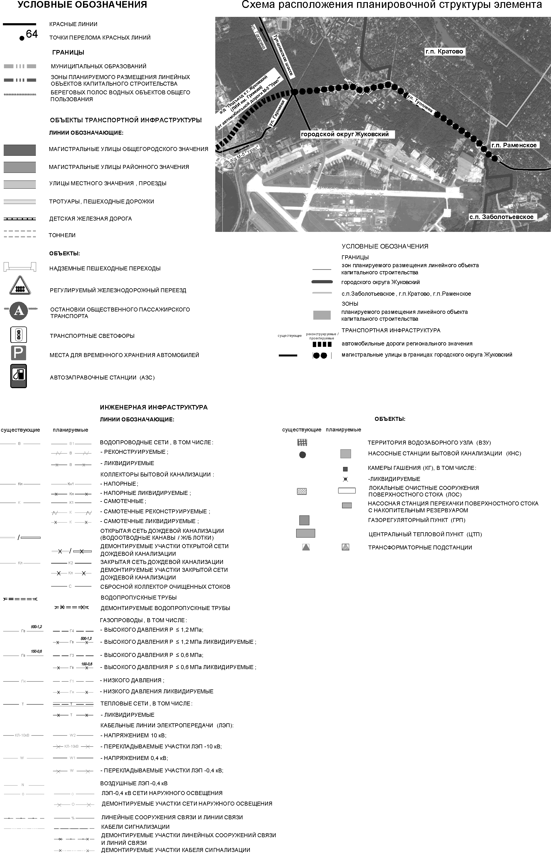

Проект планировки территории для реконструкции линейного объекта капитального строительства – автомобильной дороги улицы Туполева в городском округе Жуковский Московской области

Чертеж планировки территории

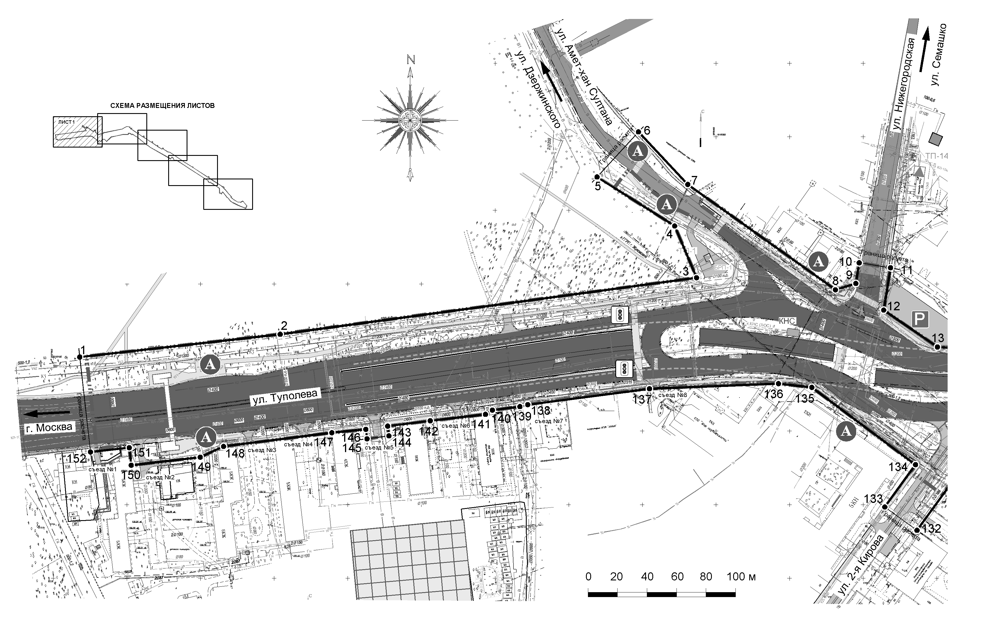

Проект планировки территории для реконструкции линейного объекта капитального строительства – автомобильной дороги улицы Туполева в городском округе Жуковский Московской области

Чертеж планировки территории
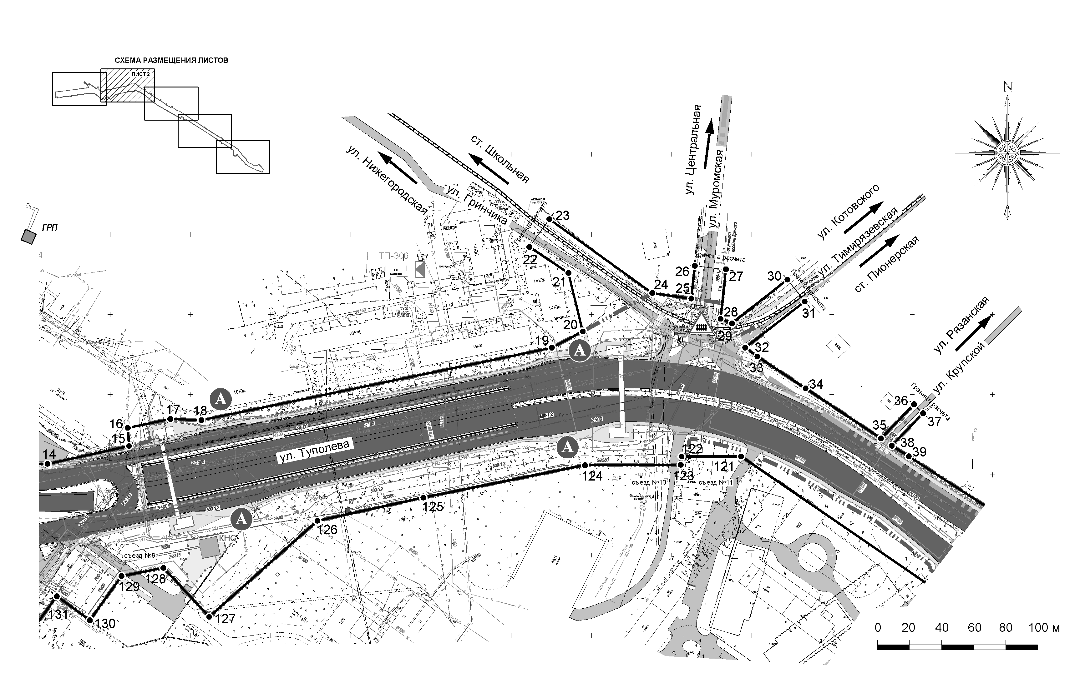

Проект планировки территории для реконструкции линейного объекта капитального строительства – автомобильной дороги улицы Туполева в городском округе Жуковский Московской области

Чертеж планировки территории
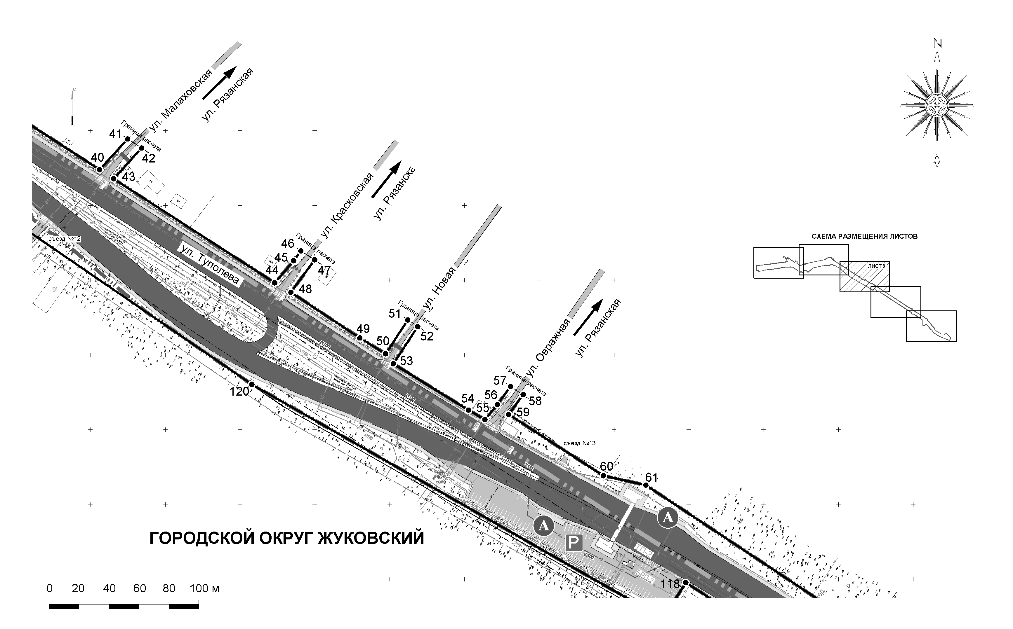

Проект планировки территории для реконструкции линейного объекта капитального строительства – автомобильной дороги улицы Туполева в городском округе Жуковский Московской области

Чертеж планировки территории
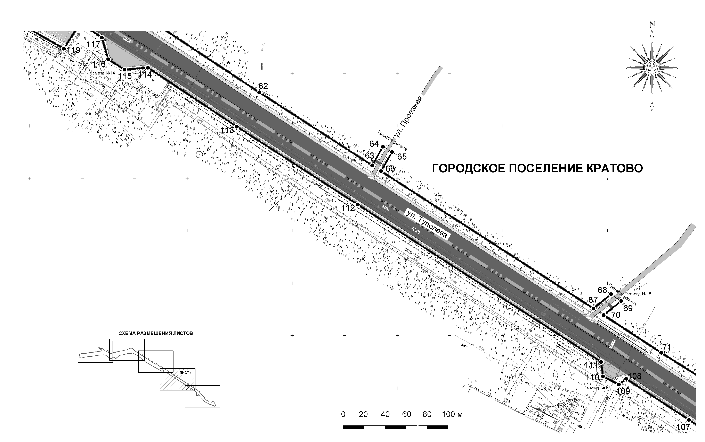

Проект планировки территории для реконструкции линейного объекта капитального строительства – автомобильной дороги улицы Туполева в городском округе Жуковский Московской области

Чертеж планировки территории
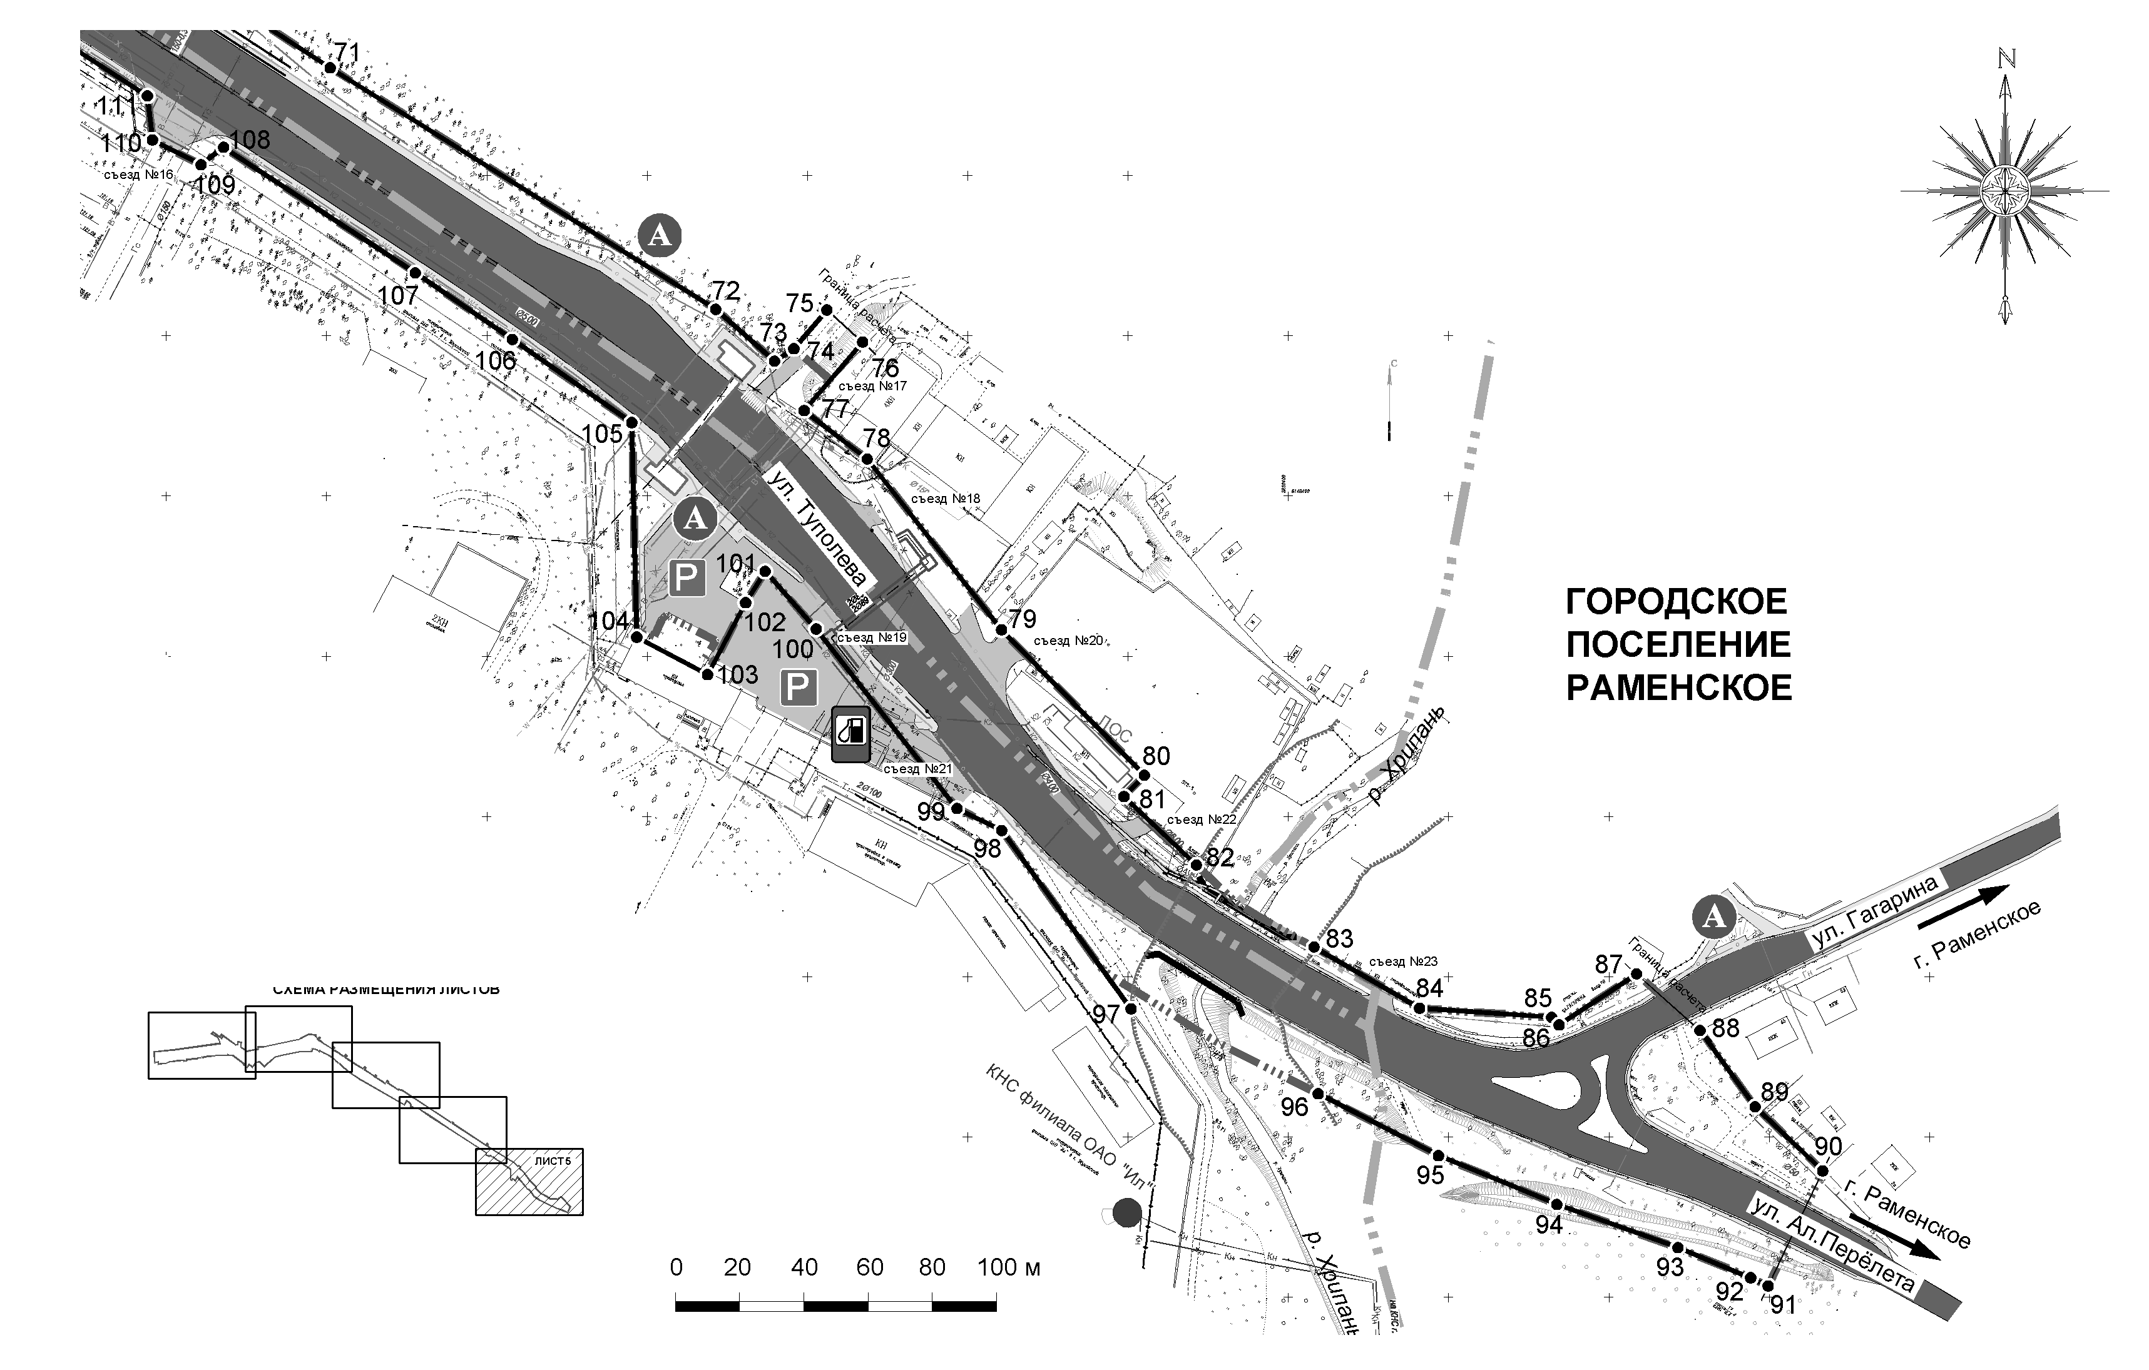

Проект межевания территории

В проекте межевания территории для реконструкции линейного объекта капитального строительства - автомобильной дороги улица Туполева в городском округе Жуковский Московской области определены границы формируемых земельных участков для размещения линейных объектов капитального строительства, в том числе автомобильной дороги и элементов ее обустройства.
Сведения по формируемым земельным участкам для реконструкции приведены в таблице 1. Номера формируемых земельных участков для реконструкции и номера поворотных точек их границ отображены на графическом материале «Чертеж межевания территории». Координаты поворотных точек границ формируемых земельных участков для реконструкции приведены в каталоге координат поворотных точек границ формируемых земельных участков для реконструкции (таблица 2).
На чертеже межевания отображены: границы зон с особыми условиями использования территории, влияющие на размещение линейного объекта капитального строительства, а также устанавливаемые от планируемых объектов, в том числе: охранной зоны линий связи, охранной зоны объектов электросетевого хозяйства, охранной зоны сети газоснабжения, охранной зоны тепловых сетей, санитарно-защитной зоны от локальных очистных сооружений поверхностного стока, зоной пересечения планируемого линейного объекта с водным объектом общего пользования, а также зоной планируемого размещения инженерных сооружений, переустраиваемых в связи с реконструкцией автомобильной дороги; границы подлежащих образованию земельных участков, в том числе предполагаемых к изъятию для государственных нужд, для размещения автомобильной дороги.

Таблица 1
Ведомость формируемых земельных участков для реконструкции

Номер формируемого земельного участка | Назначение формируемого земельного участка | Площадь формируемого земельного участка, кв.м | Поворотные точки границ формируемых земельных участков
1 | Для реконструкции автомобильной дороги улицы Туполева в городском округе Жуковском Московской области | 137083 | 1-2-3-4-5-6-7-8-9-10-11-12-13-14-15-16-17-18-19-20-21-22-23-24-25-26-27-28-29-30-31-32-33-34-35-36-224-25-226-227-228-229-230-231-114-115-116-117-118-119-120-121-122-123-124-125-126-127-128-129-130-131-132-133-134-135-136-137-138-139-140-141-142-143-144-145-146-147-148-149-150-151-152-153-154-155-156-157-158-159-160-161-162-163-164-165-166-167-168-169-170-171-172-173-174-175-176-177-178-179-180-181-182-183-184-185-186-187-188-189-190-191-192-193-194-195-196-197-198-199-200-201-202-203-204-205-206-207-208-209-210-211-212-213-214-215-216-217-218-219-220-221-222-223
2 | Для реконструкции автомобильной дороги улицы Туполева в городском округе Жуковском Московской области | 33014 | 36-37-38-39-40-41-42-43-44-45-46-47-48-49-50-51-52-53-54-55-56-57-58-59-60-61-62-63-64-65-66-67-68-69-70-71-72-73-74-75-76-77-78-79-80-81-82-83-84-85-86-87-88-89-90-91-92-93-94-95-96-97-98-99-100-101-102-103-104-105-106-107-108-109-110-111-112-113-114-231-230-229-228-227-226-225-224
3 | Для реконструкции автомобильной дороги улицы Туполева в городском округе Жуковском Московской области | 525 | 232-255-256-252-253-254
4 | Для реконструкции автомобильной дороги улицы Туполева в городском округе Жуковском Московской области | 1565 | 252-256-257-258-246-247-248-249-250-251
5 | Для реконструкции автомобильной дороги улицы Туполева в городском округе Жуковском Московской области | 7729 | 232-233-234-235-236-237-238-239-240-241-242-243-244-245-246-258-257-256-255
Итого |  | 179916

Таблица 2
Каталог координат поворотных точек границ
формируемых земельных участков для реконструкции
Система координат МСК-50

Номер точки | Координаты, м
 | X | Y
1 | 449150,82 | 2227972,54
2 | 449165,86 | 2228104,07
3 | 449204,23 | 2228386,82
4 | 449239,43 | 2228371,94
5 | 449265,39 | 2228330,86
6 | 449278,23 | 2228340,88
7 | 449274,02 | 2228345,21
8 | 449262,81 | 2228356,69
9 | 449251,09 | 2228372,97
10 | 449241,73 | 2228391,59
11 | 449237,91 | 2228396,68
12 | 449244,78 | 2228401,64
13 | 449253,63 | 2228389,65
14 | 449256,05 | 2228389,24
15 | 449259,74 | 2228391,88
16 | 449196,02 | 2228481,10
17 | 449200,39 | 2228494,99
18 | 449214,36 | 2228497,24
19 | 449211,06 | 2228518,05
20 | 449205,89 | 2228517,67
21 | 449182,26 | 2228513,92
22 | 449157,13 | 2228550,40
23 | 449156,72 | 2228560,93
24 | 449167,99 | 2228611,81
25 | 449169,74 | 2228619,57
26 | 449170,66 | 2228623,26
27 | 449171,10 | 2228625,01
28 | 449181,55 | 2228621,94
29 | 449184,76 | 2228637,44
30 | 449183,98 | 2228656,86
31 | 449187,43 | 2228673,52
32 | 449229,20 | 2228875,35
33 | 449239,37 | 2228894,62
34 | 449263,31 | 2228937,91
35 | 449259,87 | 2228962,22
36 | 449258,72 | 2228969,90
37 | 449256,99 | 2228981,53
38 | 449247,30 | 2228980,46
39 | 449244,43 | 2228987,67
40 | 449236,43 | 2228991,04
41 | 449240,08 | 2228998,63
42 | 449242,98 | 2229004,65
43 | 449238,68 | 2229008,00
44 | 449229,24 | 2228995,86
45 | 449223,75 | 2229003,40
46 | 449203,85 | 2229033,54
47 | 449172,67 | 2229080,53
48 | 449185,58 | 2229092,96
49 | 449179,96 | 2229098,66
50 | 449168,11 | 2229087,25
51 | 449161,48 | 2229097,88
52 | 449139,41 | 2229132,01
53 | 449136,28 | 2229136,51
54 | 449123,86 | 2229156,05
55 | 449125,76 | 2229157,78
56 | 449125,86 | 2229158,95
57 | 449132,65 | 2229164,93
58 | 449135,53 | 2229167,47
59 | 449136,63 | 2229168,60
60 | 449129,37 | 2229175,94
61 | 449117,81 | 2229165,41
62 | 449106,95 | 2229182,05
63 | 449100,14 | 2229192,63
64 | 449099,75 | 2229192,27
65 | 449091,02 | 2229206,33
66 | 449084,46 | 2229215,98
67 | 449083,70 | 2229217,38
68 | 449076,22 | 2229229,25
69 | 449066,26 | 2229244,45
70 | 449066,54 | 2229244,68
71 | 449048,15 | 2229273,11
72 | 449060,85 | 2229283,98
73 | 449053,72 | 2229292,64
74 | 449041,85 | 2229283,91
75 | 449011,33 | 2229330,04
76 | 449000,75 | 2229347,20
77 | 449007,93 | 2229351,92
78 | 449003,45 | 2229358,55
79 | 448994,05 | 2229352,37
80 | 448963,04 | 2229402,70
81 | 448956,74 | 2229413,70
82 | 448966,72 | 2229421,88
83 | 448972,25 | 2229425,93
84 | 448966,30 | 2229434,04
85 | 448960,09 | 2229429,51
86 | 448923,85 | 2229485,54
87 | 448918,04 | 2229493,59
88 | 448918,86 | 2229494,17
89 | 448912,84 | 2229521,26
90 | 448781,89 | 2229718,54
91 | 448712,21 | 2229826,07
92 | 448716,74 | 2229828,65
93 | 448711,90 | 2229837,41
94 | 448706,76 | 2229834,48
95 | 448575,76 | 2230036,67
96 | 448584,75 | 2230047,76
97 | 448576,20 | 2230054,69
98 | 448569,46 | 2230046,36
99 | 448533,59 | 2230101,15
100 | 448458,23 | 2230221,41
101 | 448442,07 | 2230239,75
102 | 448445,97 | 2230245,74
103 | 448436,24 | 2230257,15
104 | 448426,62 | 2230248,96
105 | 448411,50 | 2230268,65
106 | 448358,20 | 2230310,50
107 | 448312,88 | 2230355,09
108 | 448306,22 | 2230348,70
109 | 448284,85 | 2230371,33
110 | 448272,72 | 2230384,18
111 | 448271,58 | 2230386,05
112 | 448269,46 | 2230384,73
113 | 448268,94 | 2230383,15
114 | 448261,98 | 2230379,94
115 | 448249,97 | 2230374,38
116 | 448247,46 | 2230372,72
117 | 448244,52 | 2230371,39
118 | 448239,17 | 2230371,03
119 | 448232,60 | 2230372,76
120 | 448251,88 | 2230342,29
121 | 448295,61 | 2230310,60
122 | 448300,31 | 2230301,10
123 | 448302,80 | 2230296,40
124 | 448358,49 | 2230252,68
125 | 448376,52 | 2230236,85
126 | 448366,71 | 2230230,70
127 | 448348,00 | 2230220,80
128 | 448349,43 | 2230218,07
129 | 448354,89 | 2230221,37
130 | 448362,79 | 2230206,09
131 | 448362,22 | 2230205,25
132 | 448361,40 | 2230204,48
133 | 448356,28 | 2230202,18
134 | 448358,34 | 2230198,82
135 | 448357,85 | 2230198,52
136 | 448358,65 | 2230197,25
137 | 448359,03 | 2230196,66
138 | 448422,88 | 2230195,22
139 | 448448,81 | 2230157,98
140 | 448469,61 | 2230127,67
141 | 448474,54 | 2230120,48
142 | 448478,89 | 2230113,61
143 | 448501,52 | 2230078,95
144 | 448503,04 | 2230076,61
145 | 448508,79 | 2230067,83
146 | 448503,33 | 2230060,80
147 | 448511,06 | 2230045,70
148 | 448524,83 | 2230044,09
149 | 448674,98 | 2229812,35
150 | 448749,28 | 2229697,15
151 | 448805,47 | 2229612,54
152 | 448803,58 | 2229590,31
153 | 448813,47 | 2229574,76
154 | 448834,23 | 2229568,65
155 | 448847,70 | 2229548,01
156 | 448823,64 | 2229532,50
157 | 448980,27 | 2229257,82
158 | 449008,72 | 2229216,28
159 | 449014,91 | 2229207,45
160 | 449028,19 | 2229187,85
161 | 449051,57 | 2229160,29
162 | 449081,22 | 2229125,47
163 | 449081,35 | 2229123,44
164 | 449091,21 | 2229110,93
165 | 449093,21 | 2229111,16
166 | 449103,32 | 2229099,52
167 | 449120,61 | 2229077,95
168 | 449135,06 | 2229051,79
169 | 449145,51 | 2229035,20
170 | 449152,10 | 2229023,18
171 | 449156,24 | 2229014,95
172 | 449160,09 | 2229006,13
173 | 449155,06 | 2229002,60
174 | 449161,44 | 2228993,29
175 | 449165,17 | 2228993,28
176 | 449171,55 | 2228969,89
177 | 449172,23 | 2228963,93
178 | 449172,41 | 2228962,34
179 | 449172,52 | 2228961,32
180 | 449161,38 | 2228958,96
181 | 449161,37 | 2228956,20
182 | 449156,17 | 2228955,69
183 | 449156,06 | 2228895,97
184 | 449135,74 | 2228795,22
185 | 449121,27 | 2228729,13
186 | 449061,38 | 2228661,70
187 | 449091,92 | 2228633,14
188 | 449086,75 | 2228607,06
189 | 449059,32 | 2228587,31
190 | 449074,24 | 2228566,69
191 | 449056,61 | 2228553,92
192 | 449072,61 | 2228532,59
193 | 449076,99 | 2228535,76
194 | 449129,71 | 2228465,11
195 | 449132,26 | 2228442,47
196 | 449133,07 | 2228435,31
197 | 449133,59 | 2228435,58
198 | 449133,72 | 2228432,99
199 | 449132,90 | 2228430,61
200 | 449128,78 | 2228354,83
201 | 449128,72 | 2228353,68
202 | 449125,92 | 2228328,08
203 | 449121,93 | 2228297,96
204 | 449119,61 | 2228281,75
205 | 449118,33 | 2228273,75
206 | 449117,96 | 2228272,21
207 | 449116,67 | 2228266,86
208 | 449114,24 | 2228248,20
209 | 449111,41 | 2228243,50
210 | 449107,00 | 2228205,97
211 | 449103,38 | 2228177,05
212 | 449096,81 | 2228177,94
213 | 449094,78 | 2228163,08
214 | 449101,22 | 2228162,20
215 | 449098,91 | 2228139,13
216 | 449089,60 | 2228065,64
217 | 449082,25 | 2228049,77
218 | 449076,79 | 2228002,93
219 | 449090,37 | 2228001,42
220 | 449090,00 | 2227995,31
221 | 449088,51 | 2227983,12
222 | 449086,84 | 2227982,44
223 | 449086,49 | 2227979,59
224 | 449239,11 | 2228967,68
225 | 449220,96 | 2228994,35
226 | 448949,68 | 2229409,59
227 | 448539,72 | 2230054,44
228 | 448430,80 | 2230210,74
229 | 448409,45 | 2230237,37
230 | 448340,31 | 2230295,29
231 | 448275,85 | 2230357,45
232 | 448268,95 | 2230390,37
233 | 448259,28 | 2230408,01
234 | 448240,18 | 2230440,88
235 | 448237,36 | 2230482,13
236 | 448234,96 | 2230484,42
237 | 448250,86 | 2230508,61
238 | 448233,27 | 2230528,38
239 | 448209,46 | 2230545,60
240 | 448189,41 | 2230566,68
241 | 448153,52 | 2230549,64
242 | 448156,10 | 2230544,19
243 | 448165,50 | 2230521,47
244 | 448178,96 | 2230483,75
245 | 448194,17 | 2230446,85
246 | 448203,46 | 2230428,82
247 | 448213,52 | 2230409,30
248 | 448229,07 | 2230378,74
249 | 448239,49 | 2230373,60
250 | 448243,86 | 2230373,04
251 | 448246,47 | 2230374,32
252 | 448259,37 | 2230384,16
253 | 448265,34 | 2230388,72
254 | 448266,74 | 2230389,04
255 | 448246,38 | 2230427,41
256 | 448234,13 | 2230425,08
257 | 448216,24 | 2230428,14
258 | 448208,44 | 2230429,47

Проект планировки территории для реконструкции линейного объекта капитального строительства – автомобильной дороги улицы Туполева в городском округе Жуковский Московской области

Чертеж межевания территории
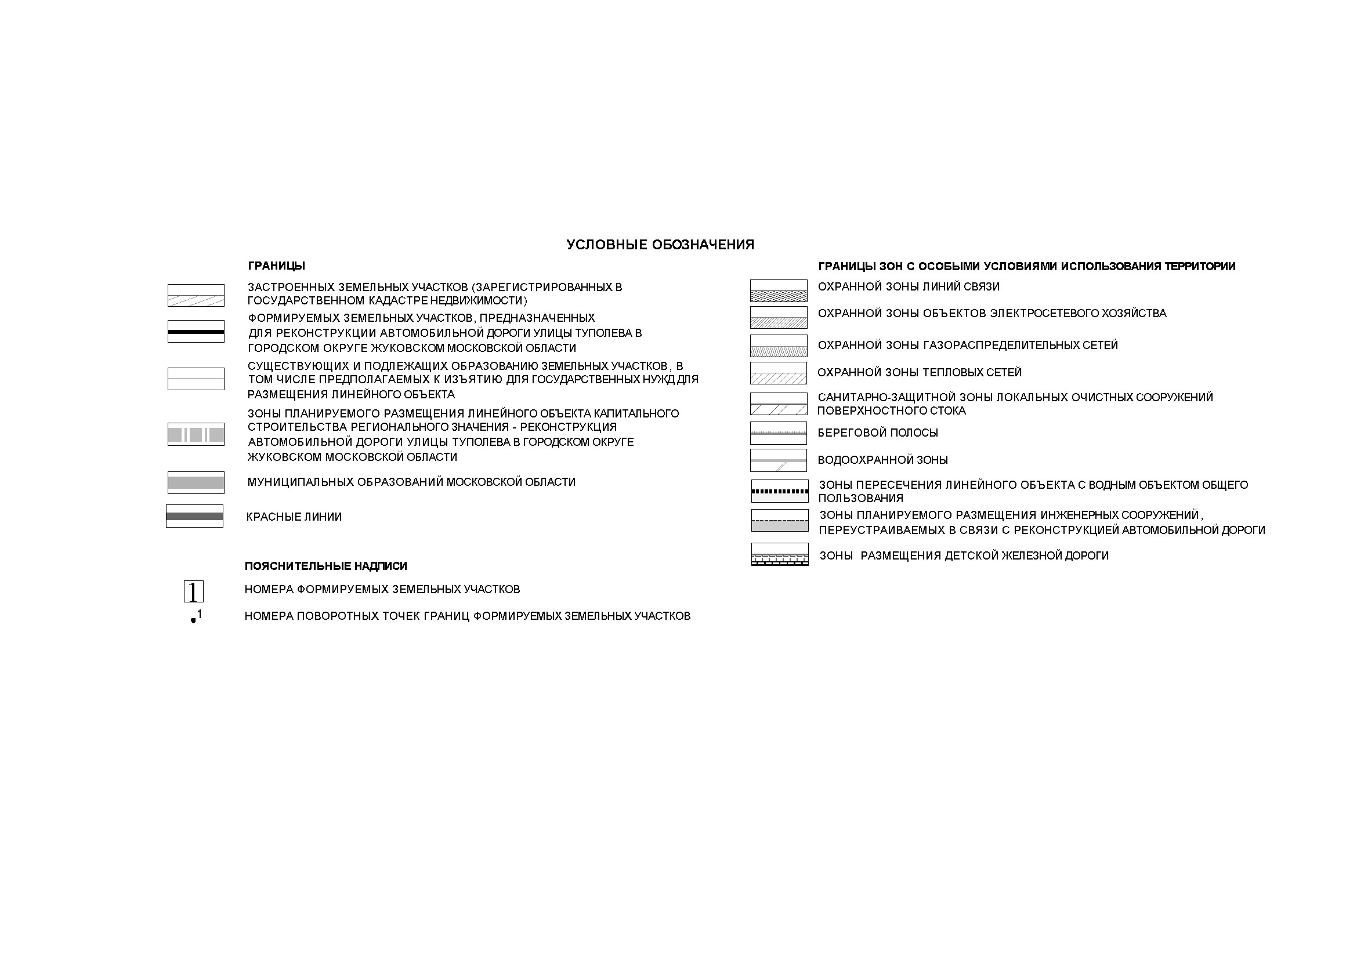
Проект планировки территории для реконструкции линейного объекта капитального строительства – автомобильной дороги улицы Туполева в городском округе Жуковский Московской области

Чертеж межевания территории
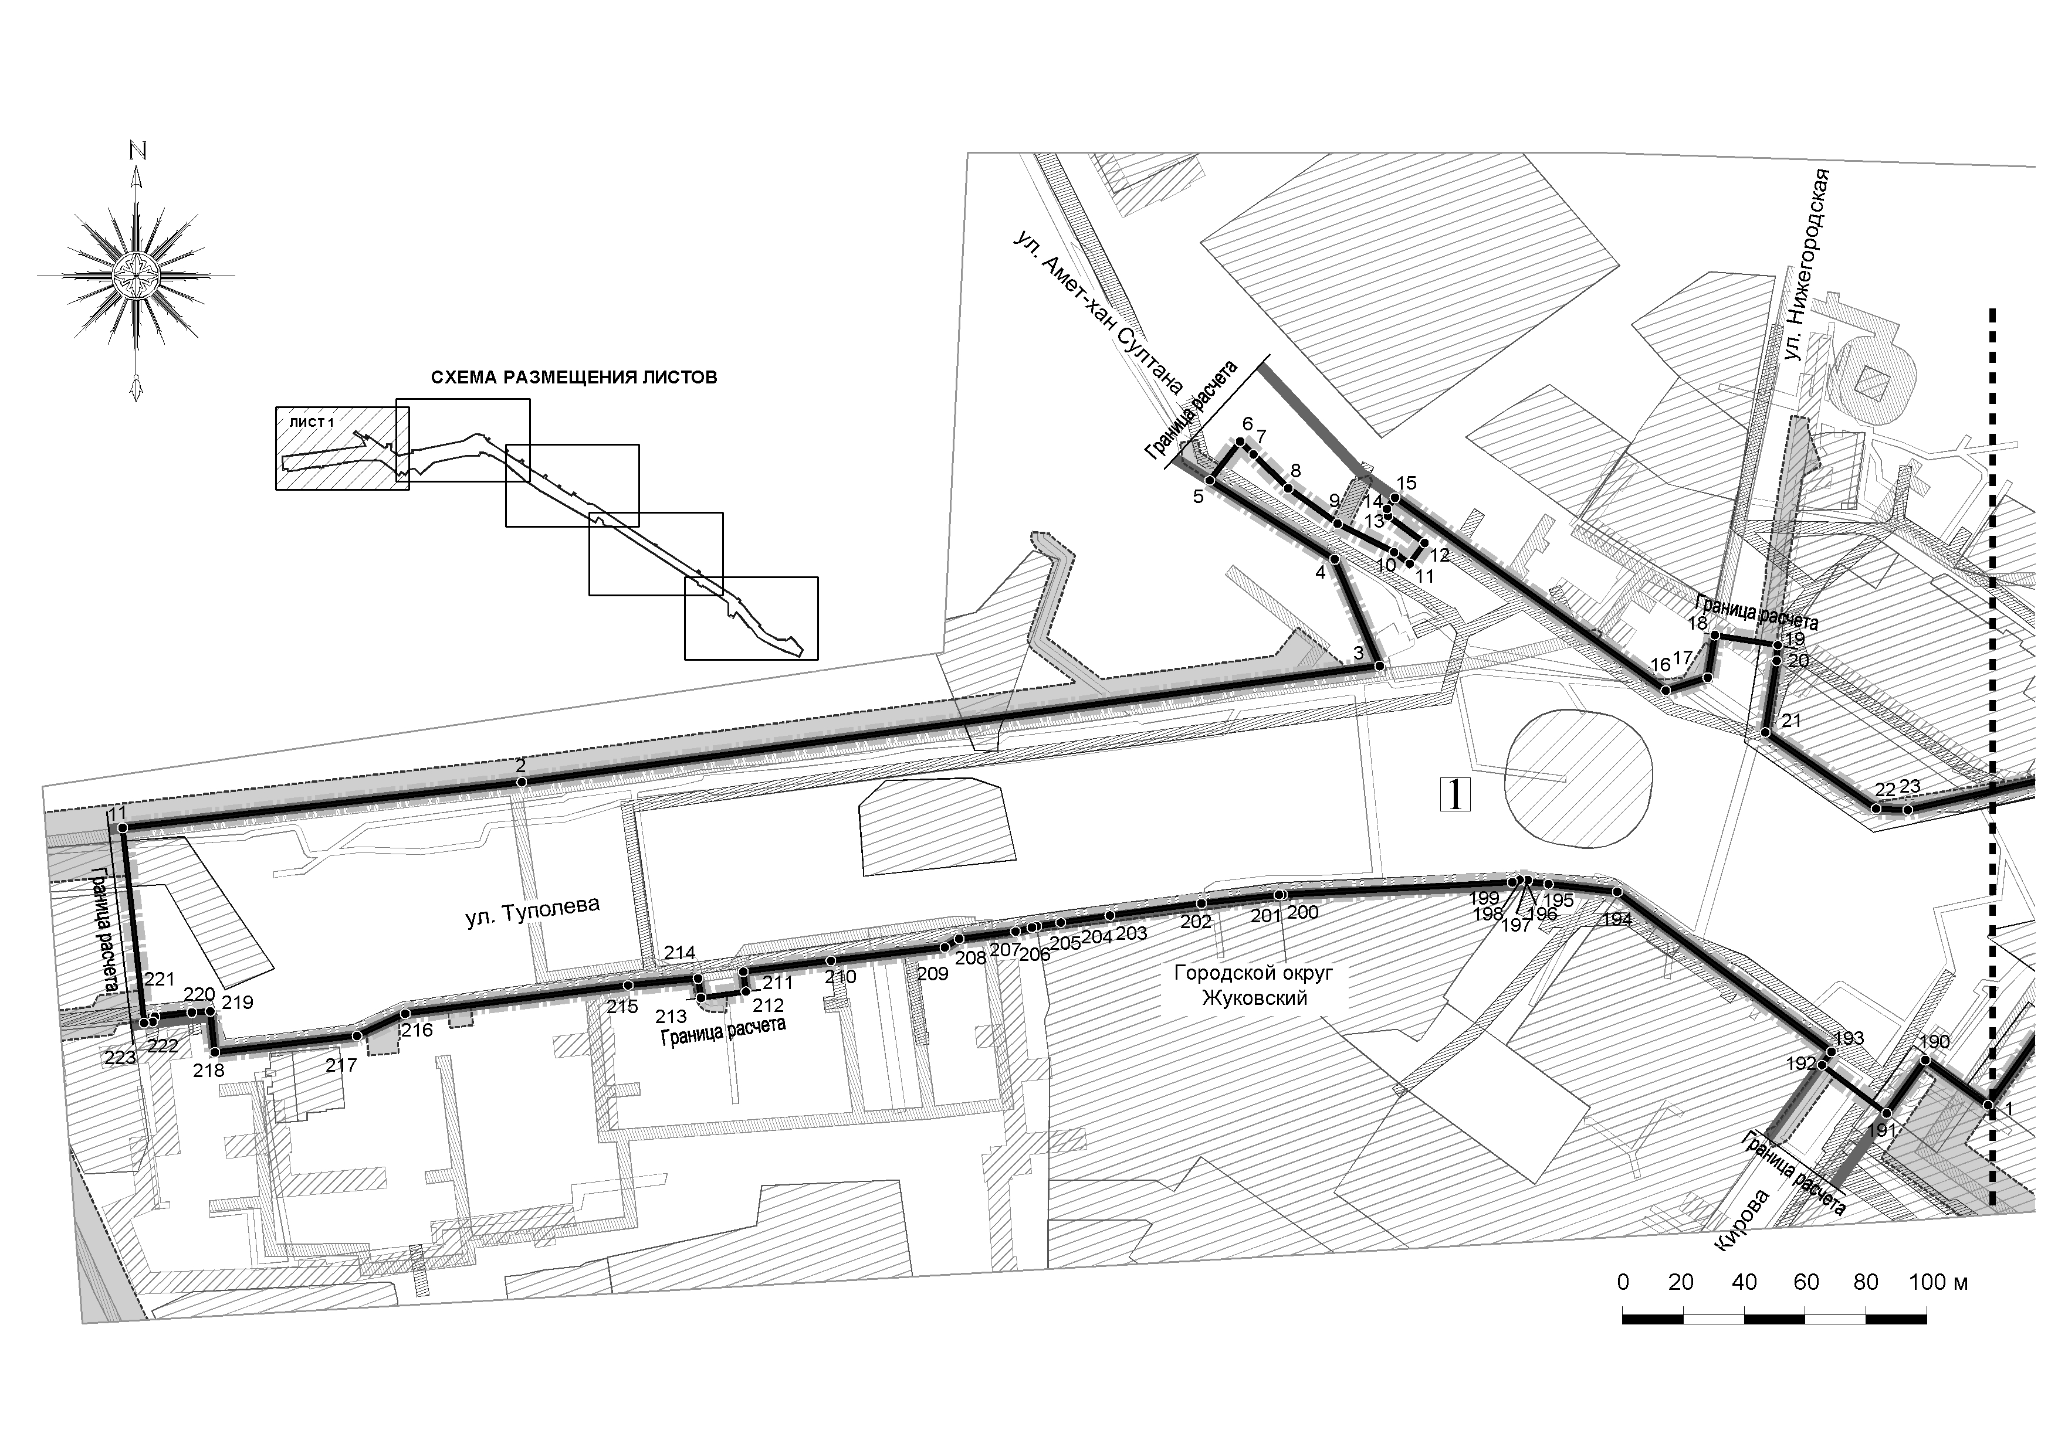
Проект планировки территории для реконструкции линейного объекта капитального строительства – автомобильной дороги улицы Туполева в городском округе Жуковский Московской области

Чертеж межевания территории
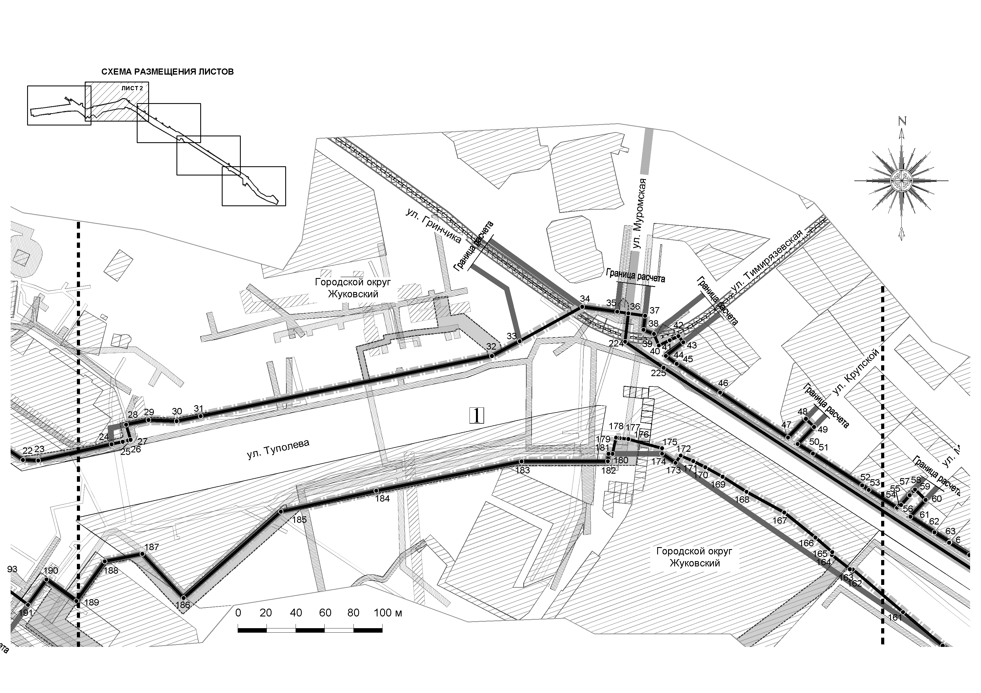
Проект планировки территории для реконструкции линейного объекта капитального строительства – автомобильной дороги улицы Туполева в городском округе Жуковский Московской области

Чертеж межевания территории
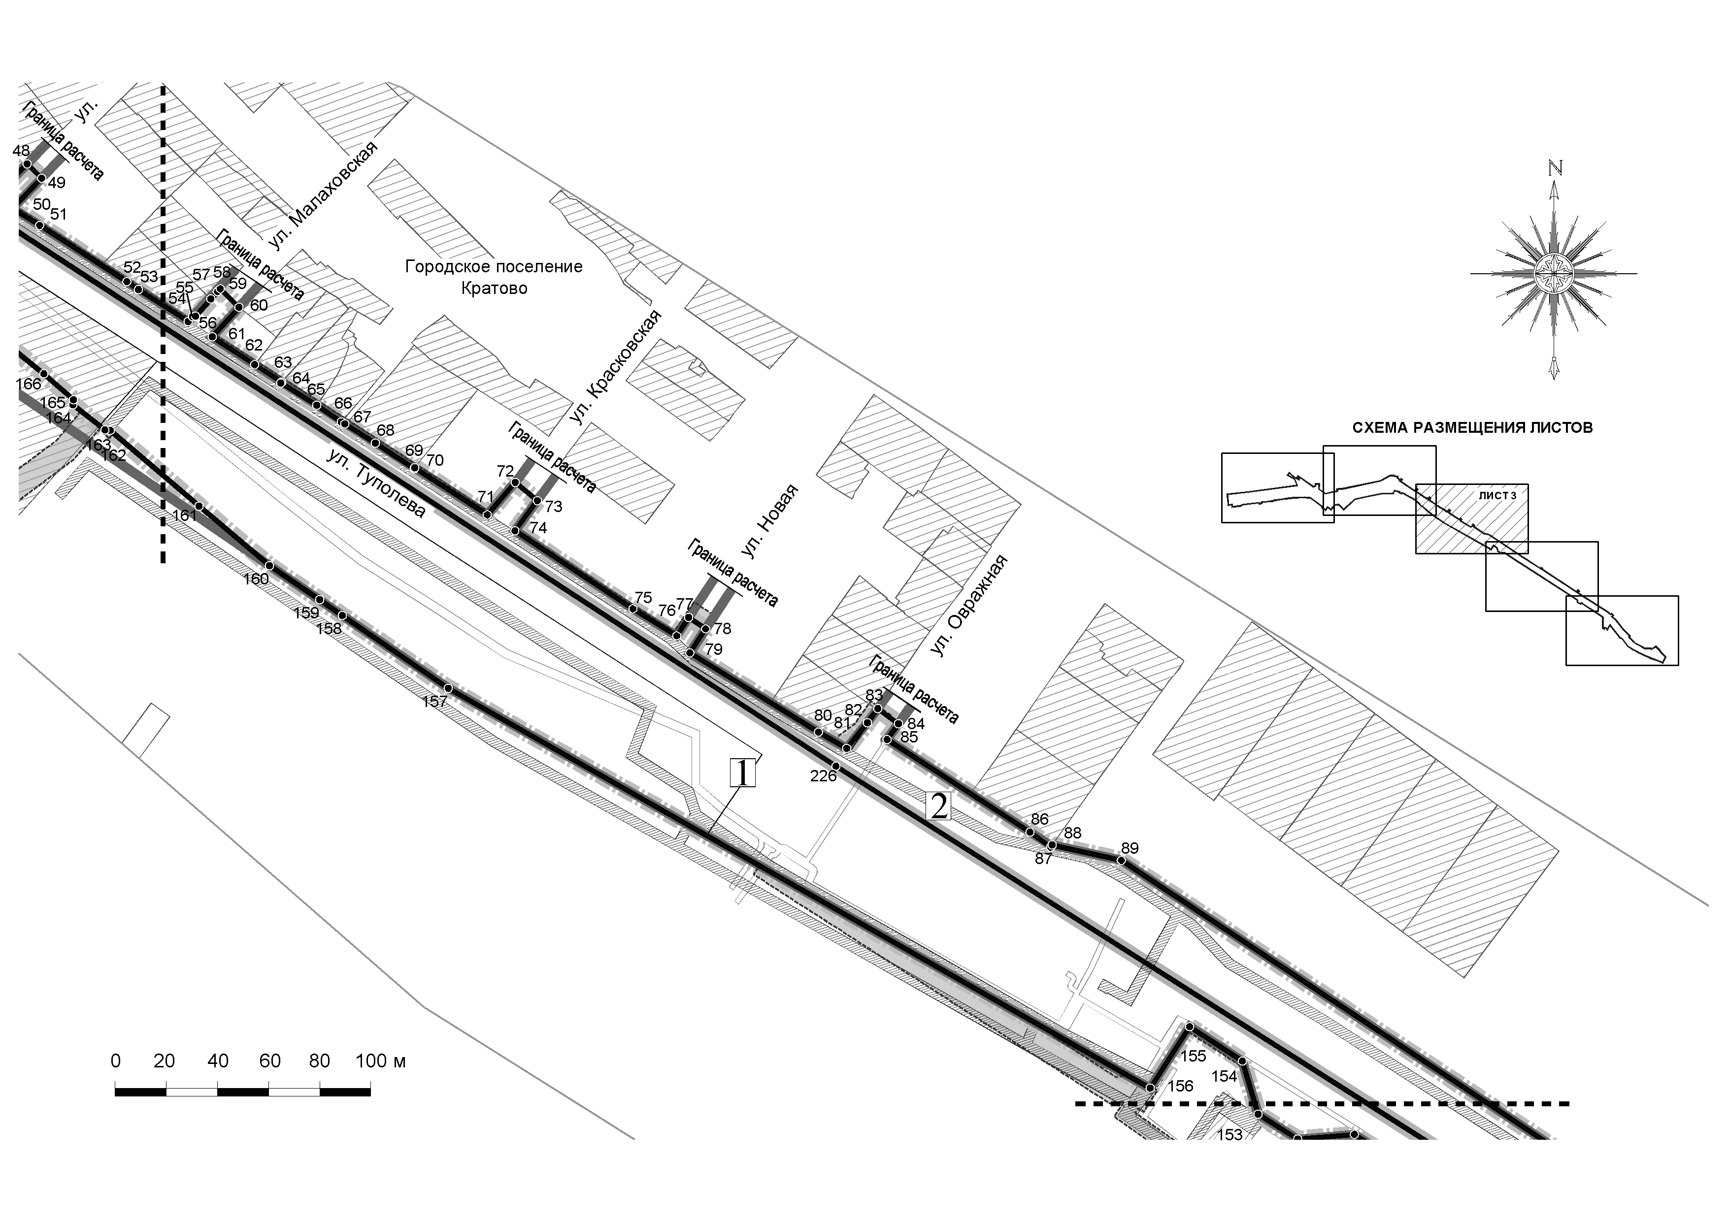
Проект планировки территории для реконструкции линейного объекта капитального строительства – автомобильной дороги улицы Туполева в городском округе Жуковский Московской области

Чертеж межевания территории
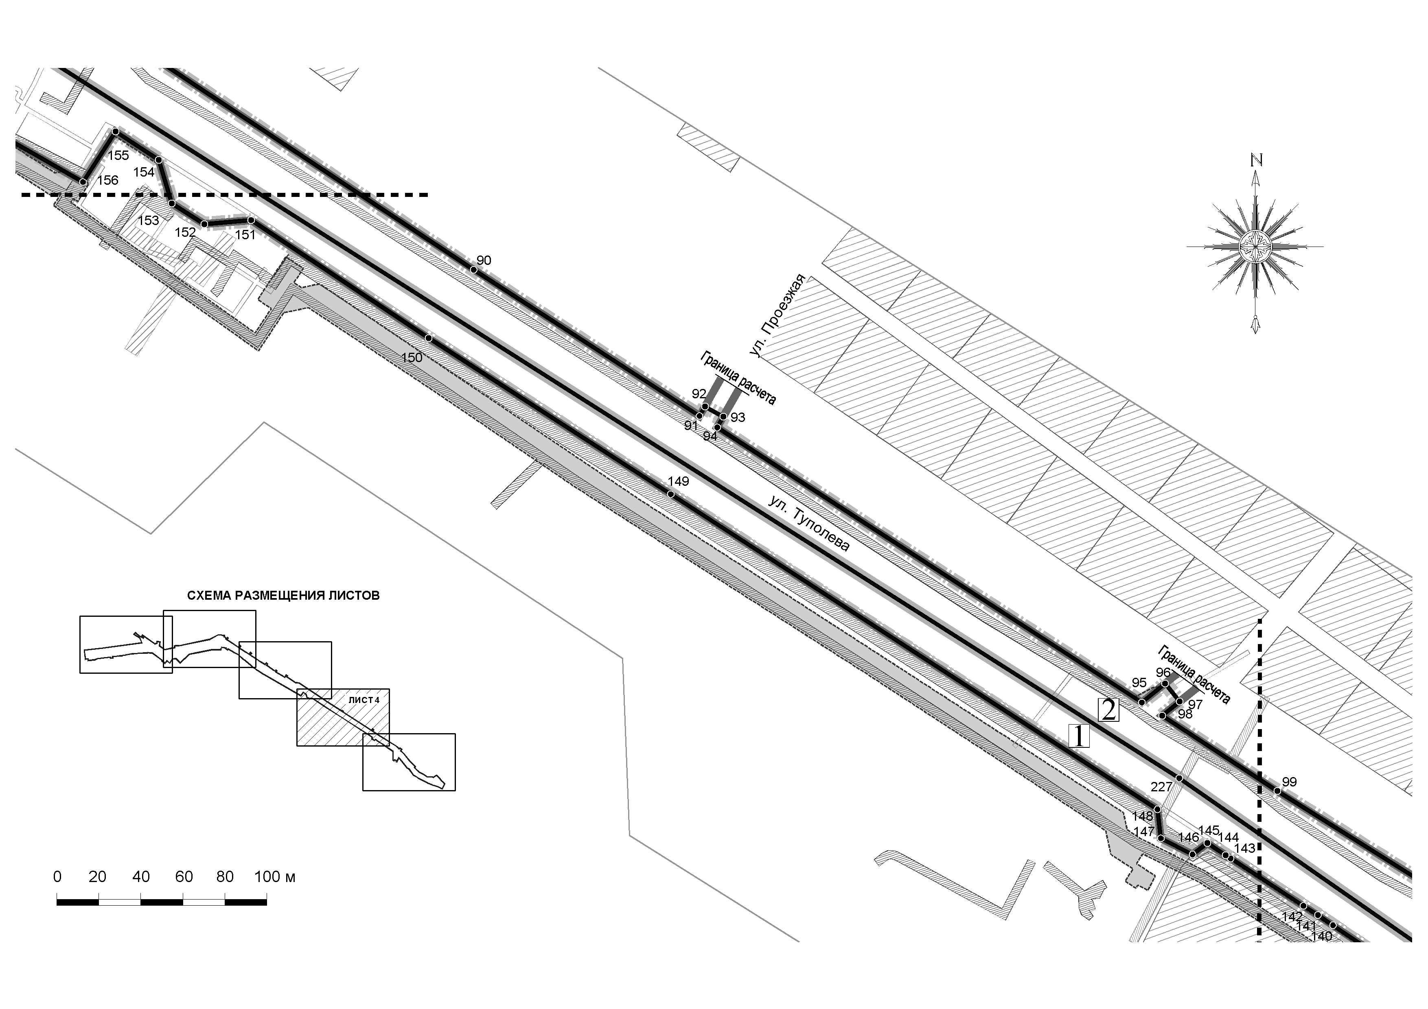
Проект планировки территории для реконструкции линейного объекта капитального строительства – автомобильной дороги улицы Туполева в городском округе Жуковский Московской области

Чертеж межевания территории
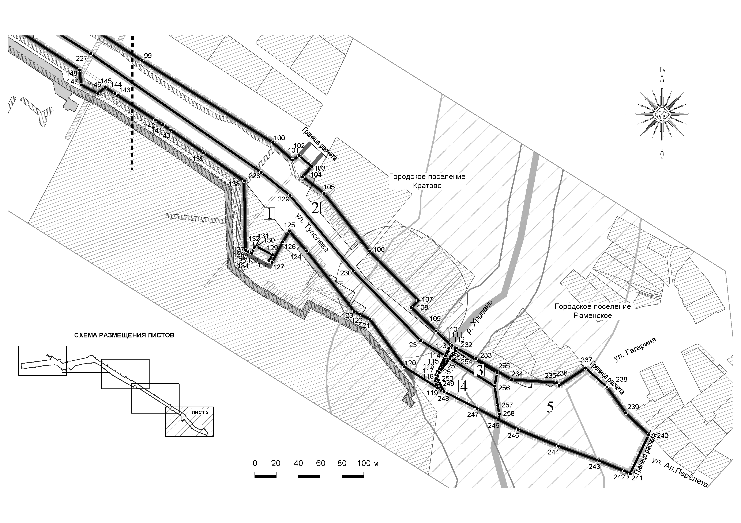

В соответствии с государственной программой Московской области «Развитие и функционирование дорожно-транспортного комплекса», утвержденной постановлением Правительства Московской области от 23.08.2013 № 656/35, наименование объекта автомобильной дороги – реконструкция автомобильной дороги г. Жуковский, ул. Туполева
Постановление Правительства Московской области от 23.09.2014 № 789/37 «Об утверждении проекта планировки территории для размещения линейного объекта капитального строительства - автомобильной дороги «Подъезд к г. Жуковский (ЛИИ им. Громова) от автомобильной дороги М-5 «Урал» в городском округе Жуковский, в Раменском муниципальном районе Московской области»

